**TRƯỜNG TIỂU HỌC QUẢNG PHÚ**

**-----o0o-----**

**KẾ HOẠCH BÀI DẠY**

**TUẦN 20 - LỚP: 1C**

**MÔN: TIẾNG VIỆT, TOÁN, ĐẠO ĐỨC, HĐTN, TN&XH**

|  |  |  |
| --- | --- | --- |
| **Người thực hiện**  Cao Thị Hòa | **Tổ (Khối) trưởng**  Cao Thị Hòa | **Kí duyệt của BGH**  Nguyễn Thị Thủy |

**Năm học: 2024 - 2025**

***(Thực hiện từ ngày 3/2/2025 – 7/2/2025)***

|  |  |  |  |  |  |  |
| --- | --- | --- | --- | --- | --- | --- |
| **Thứ ngày** | **Buổi** | **Tiết** | **Môn** | **Tên bài dạy** | **Tiết theo PPCT** | **Ghi chú** |
| **HAI**  **3/1** | **Sáng** | 1 | HĐTN | Múa hát về chủ đề mùa xuân | 58 |  |
| 2 | T. Việt | Bài 4: Giải thưởng tình bạn (T1) GDQPAN | 229 |  |
| 3 | T. Việt | Bài 4: Giải thưởng tình bạn (T2) GDQPAN | 230 |  |
| 4 | Đạo đức | Tự giác tham gia các hoạt động ở trường. GDQPAN | 20 |  |
| **Chiều** | 5 | T. Việt | Bài 4: Giải thưởng tình bạn (T3) | 231 |  |
| 6 | T. Việt | Bài 4: Giải thưởng tình bạn (T4) | 232 |  |
| 7 | T anh cc |  |  |  |
| **BA**  **4/1** | **Sáng** | 1 | T. Việt | Bài 5: Sinh nhật của voi con (T1) | 233 |  |
| 2 | T. Việt | Bài 5: Sinh nhật của voi con (T2) | 234 |  |
| 3 | Toán | Bài: Số có hai chữ số | 58 |  |
| 4 | T. Anh |  |  |  |
| **Chiều** | 5 | Toán | Bài: Số có hai chữ số | 59 |  |
| 6 | TN&XH | **Chăm sóc bảo vệ cây trồng và vật nuôi.**  QPAN+ TK&BVNN | 39 |  |
| 7 | TV cc |  | 39 |  |
| **TƯ**  **5/1** | **Sáng** | 1 | GDTC |  |  |  |
| 2 | Tiếng anh |  |  |  |
| 3 | Mĩ thuật |  |  |  |
| 4 | Âm nhạc |  |  |  |
| **Chiều** | 5 | T. Việt | Bài 5: Sinh nhật của voi con (T3) | 235 |  |
| 6 | T. Việt | Bài 5: Sinh nhật của voi con (T4) | 236 |  |
| 7 | T anh cc |  |  |  |
| **NĂM**  **6/1** | **Sáng** | 1 | T. Việt | Bài Ôn tập | 237 |  |
| 2 | T. Việt | Bài Ôn tập | 238 |  |
| 3 | Toán | Bài: Số có hai chữ số | 60 |  |
| 4 | HĐTN | Em ươm cây xanh. **GDĐP CĐ8 (T3)** | 59 |  |
| **Chiều** | 5 | TANGCK |  |  |  |
| 6 | TANGCK |  |  |  |
| 7 | KNS | Kỹ năng phòng tránh bị thương với  các đồ vật sắc nhọn. | 20 |  |
| **SÁU**  **7/1** | **Sáng** | 1 | T. Việt | Thực hành, củng cố các kiến thức kĩ năng | 239 |  |
| 2 | T. Việt | Thực hành, củng cố các kiến thức kĩ năng | 240 |  |
| 3 | GDTC |  |  |  |
| 4 | HĐTN | Chia sẻ với về hoạt động em yêu thích | 60 |  |
| **Chiều** | 5 | TN&XH | **Chăm sóc bảo vệ cây trồng và vật nuôi.** | 40 |  |
| 6 | T Việt CC | Ôn tập bài 4,5 | 40 |  |
| 7 | Toán CC | Luyện tập | 20 |  |

**TUẦN 20:**

*Thứ hai ngày 3 tháng 2 năm 2025*

**HOẠT ĐỘNG TRẢI NGHIỆM**

**TUẦN 20: EM ƯƠM CÂY XANH**

**SINH HOẠT DƯỚI CỜ: MÚA HÁT VỀ CHỦ ĐỀ MÙA XUÂN**

**I. YÊU CẦU CẦN ĐẠT**

# - Được trải nghiệm về mùa xuân qua các bài hát.

**- Hình thành và phát triển các phẩm chất, năng lực:**

+ HS yêu thích môn học; giúp đỡ bạn bè trong quá trình học tập; có ý thức tích cực tìm hiểu về lcác trò chơi trong lễ hội.

+ HS phát triển các năng lực tự tin, sáng tạo, giao tiếp hợp tác.

**II . ĐỒ DÙNG DẠY HỌC**

- Giáo viên: Một số tranh ảnh liên quan đến chủ đề.

**III. CÁC HOẠT ĐỘNG DẠY HỌC CHỦ YẾU**

**Hoạt động Mở đầu: Khởi động, kết nối**

*-* GV cho HS ổn định tổ chức, nhắc nhở HS chỉnh đốn hàng ngũ, trang phục để thực hiện nghi lễ chào cờ.

- GV hướng dẫn HS cách đứng đúng khi có hiệu lệnh chào cờ, nghe bài hát “Quốc ca”, “ Đội ca” và lời đáp “ Sẵn sàng” khi nghe câu khẩu hiệu Đội.

**Hoạt động luyện tập, thực hành:**

# - Tổng phụ trách Đội điều khiển chương trình biểu diễn văn nghệ của các lớp theo chủ để “Mùa xuân của em”.

# - Động viên, khen ngợi các lớp đã tham gia biểu diễn chương trình văn nghê.

**Hoạt động củng cố:**

- Nhận xét tiết học.

**IV. ĐIỀU CHỈNH SAU BÀI DẠY**

……………………………………………………………………………………………………………………………………………………………………

------------------------------------------------------------------------

**TIẾNG VIỆT:**

**BÀI 4: GIẢI THƯỞNG TÌNH BẠN (TIẾT 1,2)**

**I/ YÊU CẦU CẦN ĐẠT**:

**- Phát triển kĩ năng đọc** thông qua việc đọc đúng, rõ ràng một câu chuyện ngắn và đơn giản, không có lời thoại; đọc đúng các vần *oăng, oac, oach* và các tiếng, từ ngữ có các vần này; hiểu và trả lời đúng các câu hỏi có liên quan đến VB; quan sát, nhận biết được các chi tiết trong tranh và suy luận từ tranh được quan sát.

**- Phát triển kĩ năng viết** thông qua hoạt động viết lại đúng câu trả lời cho câu hỏi trong VB đọc.

**- Phát triển kĩ năng nói và nghe** thông qua hoạt động trao đổi ve nội dung của VB và nội dung được thể hiện trong tranh.

**- Phát triển phẩm chất và năng lực chung:** sự quan tâm, giúp đỡ bạn bè; khả năng làm việc nhóm.

**\*GDQPAN**: HS biết: tình bạn là phải biết giúp đỡ, bảo vệ nhau, nhất là khi gặp hoạn nạn.

**II. ĐỒ DÙNG DẠY HỌC:**

- GV: Bài giảng điện tử.

**III/ CÁC HOẠT ĐỘNG DẠY HỌC CHỦ YẾU:**

**TIẾT 1**

**Hoạt động mở đầu(5’): Khởi động – kết nối**

- HS nhắc lại tên bài học trước và nói về một số điều thú vị mà HS học được từ bài học đó.

- GV yêu cầu HS quan sát tranh và trao đổi nhóm để nói về những gì em thấy trong tranh.

*+ Tranh có những nhân vật nào? Những nhân vật này đang làm gì?*

- GV thống nhất câu trả lời (Tranh có gà, ngan, vịt; Ngan, vịt giúp gà bơi vào bờ.)

- GV dẫn vào bài đọc “Giải thưởng tình bạn”.

**Hoạt động khám phá, luyện tập (30’)**

**\* Đọc văn bản**

**- GV đọc mẫu toàn VB.**

- GV hướng dẫn HS luyện phát âm một số từ ngữ có vần mới.

+ Yêu cầu HS làm việc nhóm đôi để tìm từ ngữ có tiếng chứa vần mới trong VB: oăng (hoẵng), oac ( xoạc chân), oach (ngã oạch).

+ GV đưa những từ ngữ này lên bảng và hướng dẫn HS đọc. GV đọc mẫu lần lượt từng vần và từ ngữ chứa vần đó, HS đọc theo đồng thanh.

**- HS đọc câu**

+ Một số HS đọc nối tiếp từng câu lần 1.

+ Một số HS đọc nối tiếp câu lần 2. GV hướng dẫn HS đọc những câu dài (Trước vạch xuất phát/ nai và hoẵng/ xoạc chân lấy đà; Sau khi trọng tài ra hiệu/ hai bạn/ lao như tên bắn; Nhưng cả hai/ đều được tặng/ giải thưởng tình bạn.)

**- HS đọc đoạn.**

+ GV chia VB thành các đoạn (Đoạn 1: từ đầu đến đứng dậy, đoạn 2: phần còn lại).

+ Một số HS đọc nối tiếp từng đoạn lượt 2

+ GV giải thích nghĩa của một số từ ngữ trong bài (vạch xuất phát: đường thẳng được kẻ trên mặt đất để đánh dấu chỗ đứng của các vận động viên trước khi bắt đầu thi chạy; lấy đà: tạo ra cho mình một thế đứng phù hợp để có thể bắt đầy chạy; trọng tài: người điều khiển và xác định thành tích trong cuộc thi; ngã oạch: ở đây ý nói ngã mạnh.).

+ HS đọc đoạn theo nhóm

- HS và GV đọc toàn VB.

+ HS đọc thành tiếng toàn VB.

+ GV đọc lại toàn VB và chuyển tiếp sang phần trả lời câu hỏi.

**TIẾT 2**

**Hoạt động khởi động (5’)**

- GV cho cả lớp hát và kết hợp múa vận động tạo không khí cho lớp học.

**Hoạt động luyện tập, thực hành (25’)**

**1/ Trả lời câu hỏi:**

- Gọi 1 HS đọc lại toàn bài.

- GV yêu cầu HS làm việc nhóm để tìm hiểu VB và trả lời các câu hỏi.

*+ Đôi bạn trong câu chuyện là ai?Vì sao hoẵng bị ngã ? Khi hoẵng ngã, nai đã làm gì ?*

- GV đọc từng câu hỏi và gọi đại diện một số nhóm trình bày câu trả lời. Các nhóm khác nhận xét, đánh giá.

- GV và HS thống nhất câu trả lời.

**2/ Viết vào vở câu trả lời cho câu hỏi a ở mục 3.**

- GV nêu lại câu hỏi, gọi nhắc lại câu trả lời đúng cho câu hỏi c.

Trước khi cho HS viết câu trả lời, GV yêu cầu HS lấy vở tập viết thực hiện các bước sau :

**Bước 1** : Tô 2 dòng chữ hoa K

GV HDHS cách tô từng nét, sau đó yêu cầu HS tô. GV quan sát, giúp đỡ.

**Bước 2**: Viết 2 từ ngữ : dừng lại, ngã oạch.

HS đọc 2 từ ngữ, phân tích.

GV yêu cầu HS viết 2 từ ngữ vào vở tập viết. GV quan sát, giúp đỡ.

**Bước 3 :** Hướng dẫn HS viết câu trả lời vào vở ( Khi hoẵng ngã, nai vội dừng lại, đỡ hoẵng đứng dậy.)

- GV lưu ý HS viết hoa chữ cái đầu câu ; đặt dấu chấm, dấu phẩy đúng vị trí.

- HS viết câu trả lời vào vở tập viết. GV quan sát, giúp đỡ HS.

- GV kiểm tra, nhận xét bài của một số HS.

**\*GDQPAN**: GV kể chuyện Kiến và chim bồ câu để HS hiểu tình bạn là phải biết giúp đỡ, bảo vệ nhau, nhất là khi gặp hoạn nạn.

**\* Củng cố, dặn dò (3’)**

- GV nhận xét tiết học.

**IV. ĐIỀU CHỈNH SAU TIẾT DẠY**

..............................................................................................................................................................................................................................................................------------------------------------------------------------------------

ĐẠO ĐỨC:

TỰ GIÁC THAM GIA CÁC HOẠT ĐỘNG Ở TRƯỜNG

**I/ YÊU CẦU CẦN ĐẠT**:

*Sau bài học này, HS sẽ:*

- Nêu được những việc cần tự giác tham gia ờ trường.

- Biết được vì sao phải tự giác tham gia các hoạt động ờ trường.

- Thực hiện được hành động tự giác tham gia các hoạt động ờ trường.

**\*GDQPAN** qua việc tự giác học tập, rèn luyện của các chú bộ đội, HS tự giác làm việc của bản thân.

**- Hình thành và phát triển các phẩm chất, năng lực:**

+ HS yêu thích môn học; giúp đỡ bạn bè trong quá trình học tập và biết thực hiện tự giác học tập.

+ HS phát triển các năng lực tư duy, sáng tạo khi xử lí tình huống; phát triển năng lực giao tiếp hợp tác trong quá trình học tập.

**II. ĐỒ DÙNG DẠY HỌC:**

- GV: Bài giảng điện tử. Tranh ảnh, truyện, hình dán mặt cười - mặt mếu, âm nhạc (bài hát “Em làm kê' hoạch nhỏ” - sáng tác: Phong Nhã),... gắn với bài học “Tự giác tham gia các hoạt động ở trường”;

**III/ CÁC HOẠT ĐỘNG DẠY HỌC CHỦ YẾU:**

**Hoạt động mở đầu(5’): Khởi động – kết nối**

Tổ chức hoạt động tập thể - hát bài "Em làm kế hoạch nhỏ"

- GV cho cả lớp hát theo video bài “Em làm kế hoạch nhỏ”.

+ Trong bài hát, niểm vui của bạn nhỏ được thể hiện như thế nào?

+ Em đã tham gia các hoạt động tập thể nào ở trường?

- GV mời một đến hai HS phát biểu, HS khác lắng nghe, bổ sung và đặt câu hỏi (nếu có). GV khen ngợi hoặc chỉnh sửa.

*Kết luận:* Nếu mỗi em HS đểu tự giác tham gia: quét dọn trường lớp; chăm sóc “Công trình măng non” (như: cây, hoa, vườn trường); hoạt động từ thiện (giúp bạn nghèo, người khuyết tật,...); sinh hoạt Sao Nhi đồng;. thì các em sẽ hiểu sâu sắc hơn vể trách nhiệm với bản thân, chăm sóc người thân và việc chia sẻ trách nhiệm với cộng đồng.

**Hoạt động hình thành kiến thức mới (10’)**

**\*Tìm hiểu việc em đã tham gia ở trường**

- GV gợi ý HS quan sát tranh ở mục Khám phá và trả lời câu hỏi:

+ Em cần tự giác tham gia các hoạt động nào ở trường?

+ Vì sao em cần tự giác tham gia các hoạt động ở trường?

- GV mời một đến hai HS trả lời; HS khác lắng nghe, bổ sung ý kiến (nê'u có).

*Kết luận:* Ở trường, ngoài các giờ học trên lớp, em cần tự giác tham gia đầy đủ các hoạt động khác như: quét dọn trường lớp; chăm sóc công trình măng non (cây, hoa,...); hoạt động từ thiện (quyên góp ủng hộ người nghèo, khuyết tật, khó khăn,.); sinh hoạt Sao Nhi đồng; hoạt động kỉ niệm các ngày lễ lớn.

**Hoạt động luyện tập, thực hành (10’)**

***1/ Xác định bạn tự giác/ bạn chưa tự giác tham gia các hoạt động ở trường***

- GV giao nhiệm vụ cho các nhóm 4 HS, quan sát tranh mục Luyện tập, thảo luận và trả lời câu hỏi: Bạn nào tự giác, bạn nào chưa tự giác tham gia các hoạt động ở trường? Vì sao?

- GV mời đại diện một đến hai nhóm lên trình bày kết quả; Các nhóm khác quan sát, nhận xét, đặt câu hỏi (nếu có). Sau đó, GV hỏi có nhóm nào có cách làm khác không? Đánh giá, khen ngợi hoặc chỉnh sửa các ý kiến.

+ Các bạn trong tranh 1, 3 và 4 đã tự giác tham gia các hoạt động của trường.

+ Trong tranh 2 còn có các bạn chưa tự giác tham gia các hoạt động ở trường.

-GV có thể mở rộng, đặt câu hỏi cho HS liên quan tới nội dung bài học vế ý thức tự giác tham gia các hoạt động ở trường nhằm giúp các em hiểu rõ ý nghĩa của việc tự giác tham gia các hoạt động ở trường.

*Kết luận:* HS cần tự giác tham gia đầy đủ các công việc ở trường theo sự phân công của thầy, cô giáo để đạt kết quả học tập tốt và điếu chỉnh được hành vi, thói quen của bản thân.

2/ Chia sẻ cùng bạn

- GV nêu yêu cầu: Em đã tự giác tham gia các hoạt động nào ở trường? Hãy chia sẻ cùng các bạn.

- GV tuỳ thuộc vào thời gian của tiết học có thể mời một số em chia sẻ trước lớp hoặc các em chia sẻ theo nhóm đôi.

- HS chia sẻ qua thực tế của bản thân.

- GV nhận xét và khen ngợi các bạn đã tích cực, tự giác tham gia các hoạt động ở trường.

**Hoạt động 4(7’): Vận dụng**

1/ Đưa ra lời khuyên cho bạn

- GV nêu tình huống: *Khi các bạn cùng nhau quét dọn, lau bàn ghế, làm vệ sinh lớp học nhưng bạn gái không tham gia mà ngồi đọc truyện*. Em hãy đưa ra lời khuyên cho bạn.

- GV gợi ý để HS trả lời:

*1/ Bạn ơi, làm xong rồi bọn mình cùng đọc truyện nhé!*

*2/ Bạn ơi, tham gia lao động vệ sinh cùng mọi người nhé!*

- GV mời HS trả lời. Các bạn khác nhận xét, góp ý (nếu có).

- GV mở rộng, nêu thêm một vài tình huống phù hợp liên quan tới nội dung bài *Kết luận:* Em nên tự giác tham gia dọn dẹp vệ sinh lớp học cùng các bạn, không nên ngồi đọc truyện hay chơi đùa trong khi các bạn lớp mình đang tích cực làm việc.

2/ Em rèn luyện thói quen tự giác tham gia các hoạt động ở trường

- GV thông báo cho các em Kế hoạch hoạt động tập thể của lớp, trường hằng tháng. Phân tích các điểu kiện, yêu cầu để HS thực hiện các công việc ở trường, lớp, sau đó hướng dẫn các em tự điểu chỉnh kế hoạch tham gia các công việc của mình bằng cách hoàn thiện thời gian biểu hoạt động theo tháng và trả lời câu hỏi: *Em tham gia được công việc gì mỗi tháng theo kế hoạch hoạt động của lớp, trường mình? Vì sao?*

- GV mời một đến hai HS phát biểu, cả lớp lắng nghe, cho ý kiến phản hồi (nếu có); GV khen ngợi ý kiến đúng hoặc điểu chỉnh các ý kiến khác.

*GV Kết luận:*

***Thông điệp:*** GV chiếu thông điệp lên bảng, HS quan sát trên bảng đọc.

**\*GDQPAN:** GV cho HS xem video về ý thức tự giác học tập, rèn luyện của các chú bộ đội để HS nhận thức và tự giác làm việc của bản thân.

**Hoạt động củng cố (3’)**

- GV nhận xét tiết học.

**IV. ĐIỀU CHỈNH SAU TIẾT DẠY**

..............................................................................................................................................................................................................................................................

**--------------------------------------------------------------------**

**TIẾNG VIỆT**

**GIẢI THƯỞNG TÌNH BẠN (TIẾT 3)**

**I/ YÊU CẦU CẦN ĐẠT**:

**-Phát triển kĩ năng đọc**: HS quan sát, nhận biết được các chi tiết trong tranh và suy luận từ tranh được quan sát.

**- Phát triển kĩ năng viết** thông qua hoạt động hoàn thiện câu dựa vào những từ ngữ cho sẵn và viết lại đúng câu đã hoàn thiện.

**- Phát triển kĩ năng nói và nghe** thông qua hoạt động trao đổi ve nội dung của VB và nội dung được thể hiện trong tranh.

**- Phát triển phẩm chất và năng lực chung:** sự quan tâm, giúp đỡ bạn bè; khả năng làm việc nhóm.

**II. ĐỒ DÙNG DẠY HỌC:**

- GV: Bài giảng điện tử. Video bài hát “Tình bạn”

**III/ CÁC HOẠT ĐỘNG DẠY HỌC CHỦ YẾU:**

**TIẾT 3**

**Hoạt động mở đầu(5’): Khởi động – kết nối**

- Gọi HS đọc bài “**Giải thưởng tình bạn**” và trả lời câu hỏi:

+ *Khi hoẵng ngã, nai đã làm gì?*

*+ Hai bạn được nhận giải thưởng gì?*

- Nhận xét kĩ năng đọc và trả lời câu hỏi của học sinh của HS.

- GV bật bài hát “Tình bạn” cả lớp cùng hát.

- GV dẫn dắt vào bài, giới thiệu bài.

**Hoạt động luyện tập, thực hành (25’)**

**1/ Chọn từ ngữ để hoàn thiện câu và viết câu vào vở**

- GV hướng dẫn HS làm việc nhóm để chọn từ ngữ phù hợp và hoàn thiện câu.

- GV yêu cầu đại diện một số nhóm trình bày kết quả.

- GV và HS thống nhất câu hoàn chỉnh ( Khi học múa, em phải tập xoạc chân.)

- GV yêu cầu HS viết câu hoàn chỉnh vào vở.

- GV kiểm tra và nhận xét bài của một số HS.

**2/ Học sinh quan sát tranh và kể lại câu chuyện Giải thưởng tình bạn.**

**-** Yêu cầu HS đọc thầm lại câu chuyện.

- GV hướng dẫn HS quan sát tranh, nói về nội dung của từng tranh.

*Tranh 1: Nai, hoẵng xoạc chân đứng trước vạch xuất phát cùng các con vật khác, trọng tài sư tử cầm cờ.*

*+ Tranh 2: Nai và hoẵng nai đang chạy ở vị trí dẫn đầu đoàn đua.*

*+ Tranh 3: Hoẵng vấp ngã, nai đang giúp hoẵng đứng dậy.*

*+ Tranh 4: Nai và hoẵng nhận giải thưởng giải thưởng. Giải thưởng có dòng chữ: Giải thưởng tình bạn.*

- GV tổ chức cho HS kể lại chuyện theo tranh theo từng nhóm dựa vào từ ngữ gợi ý.

- GV cho một vài nhóm trình bày trước nhóm.

- GV và HS nhận xét.

**\*Củng cố, dặn dò (5’):**

- GV nhận xét tiết học.

**IV. ĐIỀU CHỈNH SAU TIẾT DẠY**

..............................................................................................................................................................................................................................................................------------------------------------------------------------------------

**TIẾNG VIỆT**

**GIẢI THƯỞNG TÌNH BẠN (TIẾT 4)**

**I/ YÊU CẦU CẦN ĐẠT**:

**- Phát triển kĩ năng viết** thông qua hoạt động nghe viết một đoạn ngắn, làm bài tập chính tả.

**- Phát triển kĩ năng nói và nghe** thông qua hoạt động trao đổi ve nội dung của VB và nội dung được thể hiện trong tranh.

**- Phát triển phẩm chất và năng lực chung:** sự quan tâm, giúp đỡ bạn bè; khả năng làm việc nhóm.

**II. ĐỒ DÙNG DẠY HỌC:**

- GV: Bài giảng điện tử. Video bài hát “Tình bạn”

**III/ CÁC HOẠT ĐỘNG DẠY HỌC CHỦ YẾU:**

**Hoạt động mở đầu(5’): Khởi động**

- GV cho HS hát bài “Chữ đẹp nết càng ngoan”

- GV dẫn dắt, giới thiệu bài.

**Hoạt động khám phá (5’)**

**\*HD HS viết chính tả**

- GV đọc to cả hai câu. ( *Nai và hoẵng về đích cuối cùng. Nhưng cả hai đều được tặng giải thưởng.*)

- GV lưu ý HS một số vấn đề chính tả trong đoạn viết:

+ Viết lùi vào đầu dòng. Viết hoa chữ cái đầu câu, kết thúc câu có dấu chấm.

+ Chữ dễ viết sai chính tả như hoẵng, tặng, thưởng.

- GV yêu cầu HS ngồi đúng tư thế, cầm bút đúng cách.

**Hoạt động thực hành, luyện tập (20’)**

**1/ Nghe viết:**

+ GV đọc từng câu cho HS viết. Những câu dài cần đọc theo cụm từ ( Nai và hoẵng/ về đích cuối cùng./ Nhưng cả hai/ đều được tặng giải thưởng. GV đọc rõ ràng. Chậm rãi, phù hợp với tốc độ viết của HS.

+ GV đọc lại một lần toàn đoạn văn và yêu cầu HS rà soát lỗi.

+ Yêu cầu HS đổi vở để soát lỗi.

+ GV kiểm tra và nhận xét bài của một số HS.

**2/ Làm bài tập chính tả.**

- GV sử dụng máy chiếu hoặc bảng phụ để hướng dẫn HS thực hiện yêu cầu.

- GV nêu nhiệm vụ. Yêu cầu HS làm việc nhóm đôi để tìm những vần phù hợp.

- Yêu cầu 2-3 HS lên trình bày kết quả trước lớp.

- Yêu cẩu 2 – 3 HS đọc to các từ ngữ. Sau đó cả lớp đọc đồng thanh.

**Hoạt động vận dụng, trải nghiệm (10’)**

**\* Vận dụng, trải nghiệm: Học sinh quan sát tranh và dùng từ ngữ để nói theo tranh.**

- GV giới thiệu tranh và hướng dẫn HS quan sát tranh.

- Yêu cầu HS làm việc nhóm, quan sát tranh và trao đổi trong nhóm theo nội dung tranh, có thể dùng các từ ngữ đã gợi ý.

- GV gọi một số HS trình bày kết quả nói theo tranh.

*+ Tranh 1: Các bạn nhỏ cùng học với nhau. Tranh 2: Các bạn nhỏ cùng ăn với nhau. Tranh 3: Các bạn nhỏ cùng vui chơi với nhau.*

*+ Tranh 4: Các bạn nhỏ cùng nhau học vẽ.*

- HS và GV nhận xét.

**\*Củng cố, dặn dò:** GV nhận xét tiết học.

**IV. ĐIỀU CHỈNH SAU TIẾT DẠY**

...............................................................................................................................

*Thứ ba ngày 4 tháng 2 năm 2025*

**TIẾNG VIỆT:**

**BÀI 5: SINH NHẬT CỦA VOI CON (TIẾT 1,2)**

**I/ YÊU CẦU CẦN ĐẠT**:

**- Phát triên kĩ năng đọc** thông qua việc đọc đúng, rõ ràng một câu chuyện ngắn và đơn giản, không có lời thoại; đọc đúng các vần *oam, oăc, oăm, uơ* và các tiếng, từ ngữ có các vần này; hiểu và trả lời đúng các câu hỏi có liên quan đến VB; quan sát, nhận biết được các chi tiết trong tranh và suy luận từ tranh được quan sát.

**- Phát triên kĩ năng viết** thông qua hoạt động viết lại đúng câu trả lời cho câu hỏi trong VB đọc.

**- Phát triên kĩ năng nói và nghe** thông qua hoạt động trao đổi ve nội dung của VB và nội dung được thể hiện trong tranh.

**- Phát triên phẩm chất và năng lực chung:** sự quan tâm, giúp đỡ bạn bè; khả năng làm việc nhóm; khả năng nhận biết và bày tỏ tình cảm, cảm xúc của bản thân.

**II. ĐỒ DÙNG DẠY HỌC:**

- GV: Bài giảng điện tử.

**III/ CÁC HOẠT ĐỘNG DẠY HỌC CHỦ YẾU:**

**TIẾT 1**

**Hoạt động mở đầu(5’): Khởi động – kết nối**

- HS nhắc lại tên bài học trước và nói về một số điều thú vị mà HS học được từ bài học đó.

- GV yêu cầu HS quan sát tranh và trao đổi nhóm để nói về từng con vật trong tranh.

*+ Tranh có những con vật nào?*

*+ Những con vật đó có gì đặc biệt?*

- GV thống nhất câu trả lời .

- GV dẫn vào bài đọc Sinh nhật của voi con.

**Hoạt động khám phá, luyện tập (30’)**

**\* Đọc văn bản**

- GV đọc mẫu toàn VB.

- GV hướng dẫn HS luyện phát âm một số từ ngữ có vần mới.

+ Yêu cầu HS làm việc nhóm đôi để tìm từ ngữ có tiếng chứa vần mới trong VB: oam (ngoạm), oăc ( ngúc ngoắc), oăm (mỏ khoằm), uơ (huơ vòi).

+ GV đưa những từ ngữ này lên bảng và hướng dẫn HS đọc. GV đọc mẫu lần lượt từng vần và từ ngữ chứa vần đó, HS đọc theo đồng thanh.

**- Yêu cầu HS đọc câu**

+ Một số HS đọc nối tiếp từng câu lần 1. GV theo dõi, uốn nắn.

+ GV hướng dẫn HS đọc những câu dài( Khỉ vàng và sóc nâu/ tặng voi/ tiết mục “ngúc ngoắc đuôi”; Vẹt mỏ khoằm/ thay mặt các bạn/ nói những lời chúc tốt đẹp.)

**- Yêu cầu HS đọc đoạn.**

+ GV chia VB thành các đoạn (Đoạn 1: từ đầu đến tốt đẹp, đoạn 2: phần còn lại).

+ Một số HS đọc nối tiếp từng đoạn 2 lượt

+ GV giải thích nghĩa của một số từ ngữ trong bài (ngoạm: cắn hoặc gặm lấy bằng cách mở to miệng; tiết mục: từng phần nhoe, mục nhỏ của một chương trình được đem ra trình diễn; ngúc ngoắc: cử động lắc qua lắc lại; mỏ khoằm: mỏ hơi cong và quặp vào; huơ vòi: giơ vòi lên và đưa qua đưa lại liên tiếp.

+ HS đọc đoạn theo nhóm

**-HS đọc toàn VB.**

+ GV gọi HS đọc thành tiếng toàn VB.

+ GV nhận xét kĩ năng đọc của HS.

**TIẾT 2**

**Hoạt động khởi động (5’)**

- GV cho cả lớp hát và kết hợp múa vận động tạo không khí cho lớp học.

**Hoạt động luyện tập, thực hành (25’)**

**1/ Trả lời câu hỏi:**

- GV gọi 1 HS đọc lại toàn bài.

- GV yêu cầu HS làm việc nhóm để tìm hiểu VB và trả lời các câu hỏi.

*+ Những bạn nào đến dự sinh nhật của voi con?*

*+ Voi con làm gì để cảm ơn các bạn? Sinh nhật của voi con như thể nào ?*

- GV đọc từng câu hỏi và gọi đại diện một số nhóm trình bày câu trả lời. Các nhóm khác nhận xét, đánh giá.

- GV và HS thống nhất câu trả lời:

*+ Đến mừng sinh nhật voi con có bạn thỏ, gấu, khỉ ,sóc, vẹt.*

*+ Voi con huơ vòi để cảm ơn các bạn. Sinh nhật của voi con rất vui.*

- GV kết luận.

**2/ Viết vào vở câu trả lời cho câu hỏi b ở mục 3.**

- GV nêu lại câu hỏi, gọi nhắc lại câu trả lời đúng cho câu hỏi b.

Trước khi cho HS viết câu trả lời, GV yêu cầu HS lấy vở tập viết thực hiện các bước sau :

**Bước 1** : Tô 2 dòng chữ hoa V

GV HDHS cách tô từng nét, sau đó yêu cầu HS tô. GV quan sát, giúp đỡ.

**Bước 2**: Viết 2 từ ngữ : ngúc ngoắc, huơ vòi.

HS đọc 2 từ ngữ, phân tích.

GV yêu cầu HS viết 2 từ ngữ vào vở tập viết. GV quan sát, giúp đỡ.

**Bước 3 :** Hướng dẫn HS viết câu trả lời vào vở : *Voi con huơ vòi để cảm ơn các bạn*.

- GV lưu ý HS viết hoa chữ cái đầu câu ; đặt dấu chấm, dấu phẩy đúng vị trí.

- GV kiểm tra, nhận xét bài của một số HS.

**Hoạt động vận dụng, trải nghiệm (5’)**

**\* Vận dụng, trải nghiệm:**

**-** Em hãy nhớ và kể lại khi em sinh nhật các bạn và người thân đã làm gì? Em cảm ơn mọi người thế nào?

- GV cho HS kể theo nhóm đôi.

- Một số em kể trước lớp.

- Tuyên dương, khuyến khích HS.

**\* Củng cố, dặn dò:**

- GV nhận xét tiết học.

**IV. ĐIỀU CHỈNH SAU TIẾT DẠY**

..............................................................................................................................................................................................................................................................----------------------------------------------------------------

**TOÁN**

**BÀI 21: SỐ CÓ HAI CHỮ SỐ (TIẾT 4)**

**I.YÊU CẦU CẦN ĐẠT**

- Bước đầu nắm được cấu tạo số (theo hệ thập phân), từ đó biết đọc, viết, xếp thứ tự, so sánh các số có hai chữ số (trong phạm vi 20, số tròn chục, số đến 100).

- Hình thành và phát triển các phẩm chất, năng lực:

+ HS yêu thích học toán; có trách nhiệm, biết giúp đỡ bạn bè trong quá trình học tập.

+ HS phát triển các năng lực tư duy, sáng tạo, tính toán, giao tiếp hợp tác.

II. ĐỒ DÙNG HỌC TẬP

- GV: Bài giảng điện tử

- Những tư liệu, vật liệu để thực hiện được các trò chơi trong bài (SGK).

**III.CÁC HOẠT ĐỘNG DẠY HỌC CHỦ YẾU**

**Hoạt động Mở đầu. Khởi động, kết nối**

- GV tổ chức cho HS chơi trò chơi: *Ai nhanh – Ai đúng*

- GV giơ các bó que tính tương ứng với các chục ( 30 , 50 , 20 ), HS nêu nhanh câu trả lời.

- GV quan sát, nhận xét, khen HS chơi tốt.

- Giới thiệu bài.

**Hoạt động hình thành kiến thức mới: Hình thành các số đến 99**

***\*Khám phá:******Các số đến 99***

- HS nhận biết được số có hai chữ số theo số chục và số đơn vị, từ đó đọc, viết được số có hai chữ số. (Từ hình ảnh thực tế số túi 1 chục quả và số quả lẻ > số chục và số đơn vị viết số đọc số).

*Lưu ý:*

- Từ bài này HS biết đọc, viết số có hai chữ số dựa vào cấu tạo thập phân của số theo hàng chục và hàng đơn vị (không cần đếm số lượng đồ vật như ở giai đoạn 10 số đầu).

- Có thể dùng thẻ 1 chục que tính và que tính lẻ trong hộp đồ dùng học tập để học bài này (thay hình ảnh quả).

Hoạt động thực hành, vận dụng (19’): Vận dụng cấu tạo số để đọc, viết các số hai chữ số đến 99 và làm các bài tập

**Bài 1:** Củng cố cấu tạo số (số gồm mấy chục và mấy đơn vị).

**-** GV nêu yêu cầu bài tập: Viết số thích hợp vào ô trống (theo mẫu)

- Yêu cầu HS: Từ các túi 1 chục quả và số quả lẻ, HS biết được số gồm mấy chục, mấy đơn vị, từ đó tìm được số có hai chữ số tương ứng.

- Yêu cầu HS đọc kết quả.

18 gồm 1 chục và 8 đơn vị; 35 gồm 3 chục và 5 đơn vị; 69 gồm 6 chục và 9 đơn vị; 57 gồm 5 chục và 7 đơn vị; 25 gồm 2 chục và 5 đơn vị.

*Lưu ý: Gv có thể dùng que tính để dạy học.*

- GV cùng HS nhận xét

**Bài 2:** Củng cố vể thứ tự các số từ 10 đến 99.

**-** HS nêu yêu cầu bài tập: Viết số thích hợp vào ô trống

- Yêu cầu HS: HS tự tìm các số còn thiếu trong các ô theo thứ tự từ bé đến lớn .

- Yêu cầu HS đọc kết quả.

a) 10, 11, 12, 13, 14, 15, 16, 17, 18, 19;

b) 20, 21, 22, 23, 24, 25, 26, 27, 28, 29;

c) 90, 91, 92, 93, 94, 95, 96, 97, 98, 99.

- GV cùng HS nhận xét

**Bài 3:** Củng cố đọc, viết số.

**-** HS nêu yêu cầu bài tập: Nối (theo mẫu)

- HS quan sát tranh rồi nêu cách đọc số tương ứng với số ghi trên mỗi con chim cánh cụt.

*Lưu ý:* GV có thể cho HS tìm số tương ứng với cách đọc số đó.

- Yêu cầu HS đọc kết quả.

50 - Năm mươi; 99 - Chín mươi chín; 15 - Mười lăm;

21 - Hai mươi mốt; 19 - Mười chín.

- GV cùng HS nhận xét

**Bài 4:** Củng cố cấu tạo số (số gồm mấy chục và mấy đơn vị).

**-** HS nêu yêu cầu bài tập: Nối (theo mẫu)

- HS quan sát tranh rồi nêu nối tương ứng.

- Yêu cầu HS đổi chéo vở kiểm tra.

- GV cùng HS nhận xét

**Hoạt động củng cố: (3’)**

**-** GV nhận xét chung tiết học, khen ngợi và động viên HS.

- Khuyến khích HS ôn luyện thêm ở nhà.

**IV. ĐIỀU CHỈNH SAU BÀI DẠY:**

...............................................................................................................................

...............................................................................................................................

**---------------------------------------------------------**

**TOÁN**

**BÀI 21: SỐ CÓ HAI CHỮ SỐ (TIẾT 5)**

**I. YÊU CẦU CẦN ĐẠT**

- Bước đầu nắm được cấu tạo số (theo hệ thập phân), từ đó biết đọc, viết, xếp thứ tự, so sánh các số có hai chữ số (trong phạm vi 20, số tròn chục, số đến 100).

- Hình thành và phát triển các phẩm chất, năng lực:

+ HS yêu thích học toán; có trách nhiệm, biết giúp đỡ bạn bè trong quá trình học tập.

+ HS phát triển các năng lực tư duy, sáng tạo, tính toán, giao tiếp hợp tác.

II. ĐỒ DÙNG HỌC TẬP

- GV: Bài giảng điện tử.

- Những tư liệu, vật liệu để thực hiện được các trò chơi trong bài (SGK).

**III.CÁC HOẠT ĐỘNG DẠY HỌC CHỦ YẾU**

**Hoạt động Mở đầu (5’). Khởi động, kết nối**

**-** HS chơi trò chơi: Nhanh tay, nhanh mắt.

- GV chuẩn bị sẵn các biển ghi các số (20, 53, 99, 27), chọn 2 đội chơi. Khi GV đọc số nào , HS tìm nhanh số đó và gắn lên bảng theo đội chơi của mình. Đội nào nhanh và đúng được nhiều sẽ giành chiến thắng.

- GV quan sát, nhận xét, khen HS chơi tốt.

- Giới thiệu bài.

Hoạt động thực hành, vận dụng (27’): Vận dụng cấu tạo số, phân tích số để đọc, viết các số có hai chữ số đến 99 và làm các bài tập

**Bài 1:** Củng cố cấu tạo số (số gồm mấy chục và mấy đơn vị).

**-** GV nêu yêu cầu bài tập: Viết số thích hợp vào ô trống (theo mẫu)

- HS quan sát tranh que tính, nhận biết số chục và số đơn vị rồi tìm các số thích hợp (theo mẫu).

- Yêu cầu HS đọc kết quả.

- GV cùng HS nhận xét

**Bài 2***:* Củng cố phân tích số (tách số có hai chữ số thành số chục và số đơn vị).

**-** HS nêu yêu cầu bài tập: Viết số thích hợp vào ô trống

- Yêu cầu HS tìm được các số thích hợp.

- HS đọc kết quả.

*a) 57 gồm 5 chục và 7 đơn vị;*

*b) 64 gồm 6 chục và 4 đơn vị.*

- GV cùng HS nhận xét

**Bài 3***:* Nối (theo mẫu)

**-** HS nêu yêu cầu bài tập.

- Yêu cầu HS quan sát tranh, đếm số chục và số đơn vị > nêu số thích hợp ' đọc số tương ứng (HS thực hiện theo mẫu).

**Bài 4***:* Viết tiếp vào chỗ chấm?

**-** HS nêu yêu cầu bài tập: Quan sát tranh rồi viết số thích hợp vào chỗ chấm

- HS quan sát, nhận biết các số rồi tìm được các số theo yêu cầu để bài (số có một chữ số, số tròn chục).

- HS đọc kết quả.

*a) Các số có một chữ số: 1, 8, 2;*

*b) Các số tròn chục là: 30, 50.*

*c) Các số có hai chữ số nhưng không tròn chục là: 44, 55*

**Hoạt động củng cố: (3’)**

**-** GV nhận xét chung tiết học, khen ngợi và động viên HS.

- Khuyến khích HS ôn luyện thêm ở nhà.

**IV. ĐIỀU CHỈNH SAU BÀI DẠY:**

...............................................................................................................................

...............................................................................................................................

**----------------------------------------------------------**

**TỰ NHIÊN VÀ XÃ HỘI**

**Bài 12. CHĂM SÓC, BẢO VỆ CÂY TRỒNG VÀ VẬT NUÔI (tiết 2)**

**I/ YÊU CẦU CẦN ĐẠT**:

Sau bài học, HS đạt được

- Nêu và thực hiện được một số việc phù hợp để chăm sóc, bảo vệ cây trồng:và vật nuôi

- Nêu được tình huống an toàn hoặc không an toàn khi tiếp xúc với một số cây và con vật.

- Biết cách quan sát, trình bày ý kiến của mình về hành động có thể gây mất an toàn khi tiếp xúc với một số cây và con vật.

- Có ý thức chăm sóc, bảo vệ cây và các con vật; giữ an toàn khi tiếp xúc với một số cây và con vật.

GDQPAN: Lồng ghép kiến thức QPAN qua việc chăm sóc, bảo vệ vật nuôi.

TK&BVNN: Làm được một số việc phù hợp để chăm sóc, bảo vệ cây trồng ở trường hoặc ở nhà và đối xử tốt với vật nuôi.

**- Hình thành và phát triển các phẩm chất, năng lực:**

+ HS yêu thích môn học; giúp đỡ bạn bè trong quá trình học tập; yêu quý cây xanh và vật nuôi.

+ HS phát triển các năng lực tư duy, sáng tạo, giao tiếp hợp tác trong quá trình học tập.

**II. ĐỒ DÙNG DẠY HỌC:**

- GV: Bài giảng điện tử. Video bài hát “Chăm sóc bảo vệ cây xanh”

- Phiếu bài tập. Bảng phụ giấy A4.

**III/ CÁC HOẠT ĐỘNG DẠY HỌC CHỦ YẾU:**

**Hoạt động mở đầu(5’): Khởi động – kết nối**

- GV cho cả lớp hát bài “Chăm sóc bảo vệ cây xanh”

- Liên hệ vào bài học mới “Chăm sóc, bảo vệ cây trồng và vật nuôi ”.

**Hoạt động hình thành kiến thức mới (15’)**

**\* Tìm hiểu hoạt động chăm sóc và bảo vệ vật nuôi**

*Bước 1: Hướng dẫn HS quan sát tranh và đặt câu hỏi*

- GV đưa tranh, hướng dẫn HS khai thác các tranh trang 82 (SGK): Các bạn trong tranh đang làm gì? (cho gà ăn, cho bò ăn, cho chó đi tiêm phòng, cùng người lớn che ấm cho gia súc,...). Theo em, những việc làm này có tác dụng gì đối với các con vật?

- HS trả lời. GV nhận xét.

*Bước 2: Tổ chức làm việc theo nhóm đôi.*

- GV hướng dẫn từng nhóm mô tả ý nghĩa các tranh.

- HS tóm tắt vào bảng hoặc giấy A4 về những việc cần làm để chăm sóc các con vật bằng sơ đồ hoặc hình vẽ. GV khuyến khích HS thể hiện những năng lực mà HS có thể thể hiện.

*Bước 3: Tổ chức làm việc nhóm 6*

- Từng cặp chia sẻ với các bạn trong nhóm sản phẩm của cặp mình. Các nhóm HS treo sản phẩm trên bảng và chia sẻ trước lớp (nếu có thời gian).

*Bước 4: Tổ chức làm việc cả lớp*

- Đại diện HS giới thiệu sản phẩm của nhóm về việc cần làm để chăm sóc các vật nuôi. Yêu cầu một số HS đặt câu hỏi và nhận xét phần giới thiệu của các bạn.

**GDTK&BVNN**:

+ HS thảo luận nhóm 4

- Em hãy kể một số việc phù hợp để chăm sóc, bảo vệ cây trồng ở trường hoặc ở nhà.

- Em thường đối xử với vật nuôi; Chăm sóc cây trồng thế nào?

+ Đại diện các nhóm trình bày.

+ Các bạn chia sẻ.

+ GV kết luận.

*Bước 5: Củng cố*

- HS nêu: Sau bài học này, em đã học được điều gì?

- GV nhắc lại: Chúng ta không nên ngắt hoa, bẻ cành nơi công cộng, cân nhắc.

- GV nhắc nhở HS cần thực hiện việc chăm sóc, bảo vệ cây ở nhà và ở nơi công cộng,

Cần thực hiện trồng nhiều cây để giữ môi trường xung quanh thêm trong lành.

**GDQPAN**: GV cho HS xem video về hiểm hoạ môi trường do con người gây nên.

- HS nêu cảm nhận của mình sau khi xem video.

? Nếu gia đình em làm vậy em sẽ nói gì?

- HS chia sẻ.

- GV nhận xét, kết luận.

**Hoạt động luyện tập, vận dụng (12’):**

+ GV tổ chức từng nhóm đóng vai, xử lý tình huống như gợi ý trong SGK, khuyến Từng nhóm bốc thăm lên đóng kịch thể hiện tình huống mà nhóm vừa thực hiện. Một số HS của nhóm khác đặt câu hỏi và nhận xét nhóm bạn.

*\* Kết luận:* Không đánh đập chó, mèo và vật nuôi, có thể bị chúng cắn lại. Chúng ta không nên ăn thịt thú rừng, không nuôi giữ những con vật hoang dã, chúng ta cần thà động vật hoang dã về với môi trường sống tự nhiên của chúng.

+ GV cho HS liên hệ thực tế về việc mình đã chăm sóc cây trồng và vật nuôi như thế nào?

- GV nhắc nhở HS cần thực hiện việc chăm sóc, bảo vệ vật nuôi ở nhà và ở nơi công cộng.

**Hoạt động củng cố (3’)**

- GV nhận xét tiết học.

**IV. ĐIỀU CHỈNH SAU TIẾT DẠY**

............................................................................................................................................................................................................................................................

--------------------------------------------------------------------

*Thứ tư ngày 5 tháng 2 năm 2025*

**TIẾNG VIỆT:**

**BÀI 5: SINH NHẬT CỦA VOI CON (TIẾT 3)**

**I/ YÊU CẦU CẦN ĐẠT**:

**- Phát triên kĩ năng đọc:** HSquan sát, nhận biết được các chi tiết trong tranh và suy luận từ tranh được quan sát.

**- Phát triên kĩ năng viết** thông qua hoạt động hoàn thiện câu dựa vào những từ ngữ cho sẵn và viết lại đúng câu đã hoàn thiện.

**- Phát triên kĩ năng nói và nghe** thông qua hoạt động trao đổi ve nội dung của VB và nội dung được thể hiện trong tranh.

**- Phát triên phẩm chất và năng lực chung:** sự quan tâm, giúp đỡ bạn bè; khả năng làm việc nhóm; khả năng nhận biết và bày tỏ tình cảm, cảm xúc của bản thân.

**II. ĐỒ DÙNG DẠY HỌC:**

- GV: Bài giảng điện tử. video bài hát “Chú voi con ở bản Đôn”

**III/ CÁC HOẠT ĐỘNG DẠY HỌC CHỦ YẾU:**

**Hoạt động mở đầu(5’): Khởi động – kết nối**

- GV gọi HS đọc bài: Sinh nhật của voi con và trả lời câu hỏi:

*+ Những bạn nào đến mừng sinh nhật voi con?*

*+ Voi con đã làm gì để cảm ơn các bạn?*

- Nhận xét kĩ năng đọc và trả lời câu hỏi của học sinh của HS.

- GV bật bài hát “Chú voi con ở bản Đôn” cả lớp cùng hát.

- GV dẫn dắt vào bài, giới thiệu bài.

**Hoạt động luyện tập, thực hành (25’)**

**1/ Chọn từ ngữ để hoàn thiện câu và viết câu vào vở**

- GV hướng dẫn HS làm việc nhóm để chọn từ ngữ phù hợp và hoàn thiện câu.

- GV yêu cầu đại diện một số nhóm trình bày kết quả.

- GV và HS thống nhất câu hoàn chỉnh ( Vân rất vui vì được đi chơi cùng các bạn.)

- GV yêu cầu HS viết câu hoàn chỉnh vào vở.

- GV kiểm tra và nhận xét bài của một số HS.

**2/ Quan sát tranh và dùng từ ngữ trong khung để nói theo tranh.**

**-** GV giới thiệu tranh và hướng dẫn HS quan sát tranh.

- Yêu cầu HS làm việc nhóm, quan sát tranh và trao đổi trong nhóm theo nội dung tranh, có dùng cá từ ngữ đã gợi ý.

- GV gọi một số HS trình bày kết quả nói theo tranh.

- HS và GV nhận xét.

**-** GV cho HS đọc lại câu hoàn chỉnh.

**\* Củng cố, dặn dò:**

- GV nhận xét tiết học.

**IV. ĐIỀU CHỈNH SAU TIẾT DẠY**

..............................................................................................................................................................................................................................................................

**------------------------------------------------------**

**TIẾNG VIỆT:**

**BÀI 5: SINH NHẬT CỦA VOI CON (TIẾT 4)**

**I/ YÊU CẦU CẦN ĐẠT**:

**- Phát triên kĩ năng viết** thông qua hoạt động viết lại đúng câu trả lời cho câu hỏi trong VB đọc; hoàn thiện câu dựa vào những từ ngữ cho sẵn và viết lại đúng câu đã hoàn thiện; nghe viết một đoạn ngắn; viết sáng tạo một câu ngắn.

**- Phát triên kĩ năng nói và nghe** thông qua hoạt động trao đổi ve nội dung của VB và nội dung được thể hiện trong tranh.

**- Phát triên phẩm chất và năng lực chung:** sự quan tâm, giúp đỡ bạn bè; khả năng làm việc nhóm; khả năng nhận biết và bày tỏ tình cảm, cảm xúc của bản thân.

**II. ĐỒ DÙNG DẠY HỌC:**

- GV: Bài giảng điện tử. video bài hát “Chú voi con ở bản Đôn”

**III/ CÁC HOẠT ĐỘNG DẠY HỌC CHỦ YẾU:**

**Hoạt động mở đầu(5’): Khởi động – kết nối**

- GV cho cả lớp cùng múa hát để khởi động.

- GV gọi HS đọc bài: Sinh nhật của voi con.

? Khi các bạn đến chúc mừng sinh nhật, voi con đã làm gì?

- GV dẫn dắt vào bài.

**Hoạt động khám phá (5’)**

**\*HD HS viết chính tả**

- GV đọc to cả hai câu. ( *Các bạn chúc mừng sinh nhật voi con. Nó huơ vòi cảm ơn các bạn*.)

- GV lưu ý HS một số vấn đề chính tả trong đoạn viết:

+ Viết lùi vào đầu dòng. Viết hoa chữ cái đầu câu, kết thúc câu có dấu chấm.

+ Chữ dễ viết sai chính tả như sinh

- GV yêu cầu HS ngồi đúng tư thế, cầm bút đúng cách.

**1/ Nghe viết**

+ GV đọc từng câu cho HS viết. Những câu dài cần đọc theo cụm từ ( Các bạn/ chúc mừng sinh nhật voi con./ Nó huơ vòi/ cảm ơn các bạn). Mỗi cụm từ đọc 2-3 lần. GV đọc rõ ràng. Chậm rãi, phù hợp với tốc độ viết của HS.

+ GV đọc lại một lần toàn đoạn văn và yêu cầu HS rà soát lỗi.

+ Yêu cầu HS đổi vở để soát lỗi.

+ GV kiểm tra và nhận xét bài của một số HS.

**2/ Làm bài tập chính tả.**

**\*Tìm trong hoặc ngoài bài đọc Sinh nhật của voi con từ ngữ có tiếng chứa vần *oăc, oac, uơ, ưa.***

- GV nêu nhiệm vụ và lưu ý HS từ ngữ cần tìm có thể ở trong bài hoặc ngoài bài.

- Yêu cầu HS làm việc nhóm đôi để tìm và đọc thành tiếng từ ngữ có tiếng chứa các vần *oăc, oac, ươ, ưa.*

- Yêu cầu HS nêu những từ ngữ tìm được. GV viết những từ ngữ này lên bảng.

- Yêu cầu 2-3 HS đánh vần, đọc trơn; mỗi HS chỉ đọc một số từ ngữ. Lớp đọc đồng thanh một số lần

**Hoạt động vận dụng, trải nghiệm (7’)**

**\* Vận dụng, trải nghiệm: Nói lời chúc mừng sinh nhật một người bạn của em.**

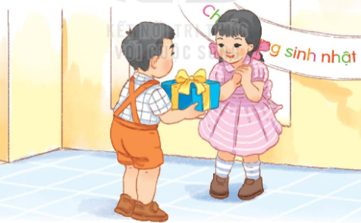

- GV gợi ý cho HS ý tưởng (Vào ngày sinh nhật em muốn bạn chúc em như thế nào? Em muốn chúc bạn điều gì nhân ngày sinh nhật bạn?...).

- GV cho HS thực hành nói lời chúc mừng sinh nhật theo nhóm đôi.

- GV gọi một số HS trình bày kết quả.

- GV lưu ý HS về cách nói lời chúc mừng sinh nhật bạn.

**\*Củng cố, dặn dò:**

- GV nhận xét tiết học.

**IV. ĐIỀU CHỈNH SAU TIẾT DẠY**

..............................................................................................................................................................................................................................................................-------------------------------------------------------------------

*Thứ năm ngày 6 tháng 2 năm 2025*

**TIẾNG VIỆT:**

**BÀI: ÔN TẬP Số tiết: 2**

**I/ YÊU CẦU CẦN ĐẠT**:

- Giúp HS củng cố và nâng cao một số kiến thức kĩ năng đã học trong bài Tôi và các bạn thông qua thực hành nhận biết và đọc những tiếng có vần khó vừa đọc; ôn và mở rộng vốn từ ngữ dùng để nói về bản thân và bạn bè; thực hành nói và viết sáng tạo về một chủ điểm cho trước.

- Bước đầu có khả năng khái quát hóa những gì đã học thông qua một số nội dung được kết nối từ các văn bản đã được học trong bài.

**II. ĐỒ DÙNG DẠY HỌC:**

- GV: Bài giảng điện tử. Video bài hát **“ Mời bạn vui múa ca”**

- HS: Bộ thực hành.

**III/ CÁC HOẠT ĐỘNG DẠY HỌC CHỦ YẾU:**

**TIẾT 1**

**Hoạt động mở đầu(5’): Khởi động – kết nối**

**- GV mở bài hát “ Mời bạn vui múa ca”** cả lớp cùng hát.

- GV dẫn dắt giới thiệu nội dung bài học.

**Hoạt động luyện tập, thực hành (25’)**

**1/ Rèn kĩ năng tạo tiếng có chứa các vần: *oac, oăm, uơ, oach, oăng***

**\* Tìm từ ngữ có tiếng chứa vần *oac, oăm, uơ, oach, oăng.***

- GV nêu nhiệm vụ và lưu ý HS từ ngữ cần tìm có thể đã được học hoặc chưa được học.

- GV chia các vần này thành 2 nhóm, yêu cầu HS thực hiện nhiệm vụ theo từng nhóm vần.

- Nhóm vần thứ nhất: tìm và đọc từ ngữ có tiếng chứa các vần *oac, oăc, oam, oăm*.

- Nhóm vần thứ hai: tìm và đọc từ ngữ có tiếng chứa các vần *uơ, oach, oăng.*

+ HS nêu những từ ngữ tìm được. GV viết những từ ngữ này lên bảng.

+ HS đánh vần, đọc trơn, mỗi HS chỉ đọc một số từ ngữ. Sau đó cả lớp đọc đồng thanh một số lần.

**2/ Rèn kĩ năng đọc và biết lựa chọn từ ngữ phù hợp yêu cầu.**

**\* Nam nhờ chim bồ câu gửi thư làm quen với một người bạn. Hãy giúp Nam chọn từ ngữ phù hợp để Nam giới thiệu mình.**

- GV yêu cầu HS quan sát tranh minh họa.

- Yêu cầu HS nói những gì quan sát được.

- Yêu cầu HS thảo luận nhóm đôi, trao đổi các câu hỏi :

+ Trong các từ ngữ đã cho thì những từ ngữ nào đã xuất hiện trong văn bản Tôi là học sinh lớp 1 ?

+ Những từ ngữ nào không có trong văn bản đó ?

- GV gọi HS đọc các từ ngữ.

- GV yêu cầu HS thảo luận nhóm đôi để chọn từ ngữ phù hợp để giới thiệu (VD: Trường Tiểu học Lê Quý Đôn, học lớp 1A,…)

**3/ Rèn kĩ năng tìm từ ngữ dùng để chỉ tình cảm bạn bè.**

- GV yêu cầu HS thực hiện nhóm 4 để thực hiện nhiệm vụ.

- GV có thể gợi ý: Trong các từ ngữ đã cho, từ ngữ nào em có thể dùng để chỉ tình cảm của em với một người bạn.

- Những từ ngữ dùng để chỉ tình cảm bạn bè: thân thiết, gần gũi, quý mến.

- GV gọi một số HS trình bày.

- GV và HS nhận xét.

**TIẾT 2**

**Hoạt động khởi động (3’)**

- GV cho cả lớp hát và kết hợp múa vận động tạo không khí cho lớp học.

**Hoạt động luyện tập, vận dụng (25’)**

**\* Nói về một người bạn của em.**

- GV yêu cầu HS làm việc nhóm đôi để thực hiên nhiệm vụ: Nói cho nhau nghe về người bạn của mình.

- GV gợi ý:

+ Bạn ấy tên là gì? Học lớp mấy? Ở trường nào?

+ Bạn ấy thích chơi trò chơi gì? Em hay chơi trò chơi gì với bạn ấy?

+ Tình cảm của em đối với bạn ấy thế nào?

- Yêu cầu HS trình bày trước lớp nói về một người bạn.

- Gọi HS chia sẻ.

- GV nhắc lại một số ý mà HS đã trình bày.

- GV nhận xét, khen ngợi một số HS có ý tưởng hay, tình cảm chân thành.

**Hoạt động vận dụng, trải nghiệm (10’)**

**\* Vận dụng, trải nghiệm: Trò chơi: Giải ô chữ**

- GV nêu nhiệm vụ: **Chúng ta hãy giải các ô chữ để biết được tên người bạn của Hà.**

- GV chia lớp thành 3 nhóm chơi.

- GV nêu luật chơi: Mỗi nhóm có 1 phiếu đã kẻ ô, sau khi GV nêu câu hỏi HS thảo luận và ghi câu trả lời vào các hàng ngang. Nhóm nào xong sẽ gắn tờ phiếu trên bảng.

- GV tổ chức cho HS chơi trò chơi.

- GV hướng dẫn HS cách thức điền từ ngữ theo hàng ngang. Từ ngữ cần điền vào ô chữ cũng là từ ngữ cần điền vào các câu gợi ý. Trong bài Tôi và các bạn, HS đã được học 5 văn bản. 5 câu gợi ý tương ứng với 5 văn bản đọc.

- Sau khi điền đủ 5 từ ngữ hàng ngang (1. giải thưởng, 2. sinh nhật, 3. đôi tai, 4. bạn, 5. học sinh), ở hàng dọc, HS sẽ nhìn thấy từ **thanh**.

- Các nhóm cử đại diện lên thuyết trình và nêu tên người bạn của Hà.

- Nhận xét.

**-** GV hỏi: Vậy tên người bạn mới của Hà là gì?

- GV kết luận.

**\* Củng cố, dặn dò:**

- GV nhận xét tiết học.

**IV. ĐIỀU CHỈNH SAU TIẾT DẠY**

..............................................................................................................................................................................................................................................................

*----------------------------------------------------------*

**TOÁN**

**BÀI 21: SỐ CÓ HAI CHỮ SỐ (TIẾT 6)**

**I. YÊU CẦU CẦN ĐẠT**

- Bước đầu nắm được cấu tạo số (theo hệ thập phân), từ đó biết đọc, viết, xếp thứ tự, so sánh các số có hai chữ số (trong phạm vi 20, số tròn chục, số đến 100).

- Hình thành và phát triển các phẩm chất, năng lực:

+ HS yêu thích học toán; có trách nhiệm, biết giúp đỡ bạn bè trong quá trình học tập.

+ HS phát triển các năng lực tư duy, sáng tạo, tính toán, giao tiếp hợp tác.

II. ĐỒ DÙNG HỌC TẬP

- Bộ đồ dùng học Toán 1.

- Những tư liệu, vật liệu để thực hiện được các trò chơi trong bài (SGK).

**III.CÁC HOẠT ĐỘNG DẠY HỌC CHỦ YẾU**

**Hoạt động Mở đầu. Khởi động, kết nối**

- Ổn định tổ chức

- Chơi trò chơi củng cố thực hiện tính nhẩm cộng, trừ trong phạm vi 10.

- Giới thiệu bài

Hoạt động thực hành, vận dụng: Vận dụng cấu tạo số, phân tích số để đọc, viết các số có hai chữ số đến 99 và làm các bài tập

**Bài 1***:* Củng cố đọc, viết, thứ tự các số từ 0 đến 99.

**-** GV nêu yêu cầu bài tập: Viết số thích hợp vào ô trống (theo mẫu)

- HS quan sát bảng các số theo thứ tự từ 0 đến 99 rồi tìm các số thích hợp còn thiếu.

- Yêu cầu HS đọc kết quả: 63, 64, 65, 66; 73, 74, 75, 76; 83, 84, 85, 86.

- GV cùng HS nhận xét.

**Bài 2***:* Dựa vào cấu tạo số, HS tìm được các số tương ứng trong các ô.

**Trò chơi:** Cánh cụt câu cá

Củng cố đọc, viết các số có hai chữ số.

*Lưu ý:*

- Có thể tổ chức chơi theo cặp đôi hoặc nhóm nhỏ.

- Chơi hứng thú nhưng trật tự, tránh hình thức.

- Có thể phô tô hình trong SGK thành các phiếu để mỗi HS đều được chơi.

*Kết quả:* 37; 46; 50; 72; 84; 91

**Hoạt động củng cố: (3’)**

**-** GV nhận xét chung tiết học, khen ngợi và động viên HS.

- Khuyến khích HS ôn luyện thêm ở nhà.

**IV. ĐIỀU CHỈNH SAU BÀI DẠY:**

..............................................................................................................................................................................................................................................................

**--------------------------------------------------------------------**

**HOẠT ĐỘNG TRẢI NGHIỆM**

**HOẠT ĐỘNG GIÁO DỤC THEO CHỦ ĐỀ TUẦN 20:**

**EM ƯƠM CÂY XANH**

**I. YÊU CẦU CẦN ĐẠT**

- Biết được một số yếu tố ảnh hưởng đến sự phát triển của cây xanh và cách chăm sóc để cây xanh tươi tốt.

- Hiểu được sự phát triển của cây từ hạt và cách gieo hạt để có cây con.

- Thực hành được gieo trồng và chăm sóc cây xanh ở vườn trường.

- Hình thành và phát triển các phẩm chất, năng lực:

+ HS yêu thích môn học; giúp đỡ bạn bè trong quá trình học tập;

+ Có ý thức, trách nhiệm giữ gìn quang cảnh trường lớp sạch, đẹp.

**II. ĐỒ DÙNG DẠY HỌC**

# - Tranh vẽ hình cây, tranh về sự phát triển của cây, tranh in hình mũi tên.

# - Thẻ được đánh số từ 1 đến 5

# - Hạt giống cây, đất, xẻng nhỏ xúc đất, bình tưới nước

# - Bút chì, bút sáp màu

**III. CÁC HOẠT ĐỘNG DẠY HỌC CHỦ YẾU**

**Hoạt động Mở đầu: Khởi động, kết nối**

*-* GV cho HS nghe và hát bài *“Em yêu trường em”*

**Hoạt động hình thành kiến thức mới:**

***\*Tập làm Bác sĩ cây xanh***

*\* Cách tiến hành:*

GV cho HS chơi trò chơi “Bác sĩ cây xanh”

- GV chia HS thành các nhóm, mỗi nhóm có 3 HS đóng vai làm bác sĩ, y tá để khám bệnh cho cây. Mỗi nhóm HS khám bệnh cho một loại cây/ hoặc khu vực trong vườn trường.

- GV hướng dẫn để HS quan sát phát hiện ra các nội dung sau: nơi nào cây phát triển thì HS mô tả lại tình trạng của cây qua viết,vẽ…

- Kết thúc hoạt đông khám bệnh cho cây, GV tổ chức cho từng nhóm HS báo cáo kết quả và rút ra kết luận.

*\* Kết luận:*

- Cây xanh gồm các bộ phận chính là thân cây, rễ cây, cành lá, hoa, quả.Để cây xanh phát triển tốt thì cây phải được chăm bón, tưới nước đầy đủ… Một số yếu tố có thể làm cho cây chậm phát triển hoặc bị chết như: thiếu chất dinh dưỡng, thiếu nước, thiếu ánh sáng, sâu bệnh…

**Hoạt động Luyện tập, thực hành*:***

**\**Trò chơi: “Gieo hạt – Nảy mầm”***

*\* Cách tiến hành:*

GV cho HS chơi trò chơi “Gieo hạt” theo gợi ý:

- GV phố biến luậtchơi:

+ HS xếp thành vòng tròn.

+Quảntròhô“gieohạt”thìHSthảnắmtayxuốngđất môphỏngđộng tác gieohạt.

+Quảntròhô“nảymầm”thìHSchụmhaitaythànhmầmnonvươnnhẹ lên phíatrên.

+ Quản trò hô “một cây”, “hai cây” thì HS lần lượt giơ một tay rồihai tay.

+ Quản trò hô “một nụ, hai nụ, một hoa, hai hoa” thì HS xòe tay đan thành nụ thành hoa.

+ Quản trò hô “thành quả, quả chín” thì HS khép hai bàn tay thành hình quả

- GV tổ chức cho HS chơi 3 – 5lượt.

- Kết thúc trò chơi, GV tổ chức cho HS chia sẻ theo các nội dungsau:

+ Qua trò chơi, con phát hiện ra cây lớn lên như thế nào?

+ Cảm xúc của con qua trò chơi?

*\* Kết luận:*

- Quá trình phát triển của cây thường là từ mầm hạt giống được gieo trồng, nếu có đủ điều kiện nhiệt độ, ánh sáng, độ ẩm thì hạt mầm đó sẽ đơm trồi, nảy lộc, ra hoa rồi kết trái.

- Để có một hành tinh tươi đẹp mỗi người cần tích cực trồng và chăm sóc cây.

**Hoạt động Vận dụng, trải nghiệm*:***

**\**Ươm cây xanh***

*\*. Cách tiến hành:*

- GV chia HS thành các nhóm để thực hiện việc ươm vườn cây xanh theo từng khu vực đã được chuẩn bị sẵn. GV tổ chức cho từng nhóm HS tự chọn vật liệu, dụng cụ và loại hạt giống để ươm cây (GV có thể chuẩn bị sẵn và phân công cho từng nhóm HS).

- Sau khi HS chọn vật liệu, dụng cụ và hạt giống xong, GV hướng dẫn cho các nhóm thảo luận về thứ tự các việc cần làm để ươm và chăm sóc vườn cây ở trường.

- GV hướng dẫn các nhóm thực hành ươm và chăm sóc cây ở vườn trường:

+Xới đất cho tơi, bới đất tạo ra các khoảng trống, tra hạt giống vào các khoảng trống đó.

+ Vun đất để lấp kín hạt giống, tưới nước và nhổ cỏ sau khi gieo hạt.

- Kết thúc hoạt động gieo trồng, giáo viên tổ chức cho HS thảo luận, chia sẻ theo các câu hỏi:

*+ Điều gì sẽ xảy ra sau khi gieo hạt?*

*+ Để hạt phát triển thành cây con cần làm gì tiếp theo?*

*+ Trồng và chăm sóc cây có lợi ích gì?*

- GV cho HS chia sẻ cảm xúc và những điều học sinh được khi cùng các bạn ươm và chăm sóc vườn cây ở trường.

*\* Kết luận:*

- Cây thường được trồng từ hạt. Để trồng cây từ hạt em cần xới đất tơi xốp, vun trồng hạt giống vào đất tơi xốp, tưới nước đầyđủ…

- Mỗi bạn HS cần tích cực chăm sóc cho cây khi đã gieo trồng để cây phát triển tươi tốt. Cô và các con cùng cố gắng để xây dựng mái trường của chúng ta được phủ bóng màu xanh của cây cối.

**Hoạt động củng cố: (3’)** Nhận xét tiết học.

**IV. ĐIỀU CHỈNH SAU BÀI DẠY**

…………………………………………………………………………………

*Thứ sáu ngày 7 tháng 2 năm 2025*

TIẾNG VIỆT:

**ÔN TẬP BÀI 4, 5 (2 TIẾT)**

**I/ YÊU CẦU CẦN ĐẠT**:

- HS đọc đúng, rõ ràng các từ, các câu trong bài 4 và 5, biết ngắt, nghỉ theo dấu câu.

- Giúp HS củng cố và nâng cao một số kiến thức kĩ năng đã học; ôn và mở rộng vốn từ ngữ dùng để sắp xếp được thành câu hợp lí (phần BT bắt buộc bài 4, 5).

- Bước đầu có khả năng khái quát hóa những gì đã học thông qua một số nội dung được kết nối từ các văn bản đã được học trong bài.

**II. ĐỒ DÙNG DẠY HỌC:**

- GV: Bài giảng điện tử.

**III/ CÁC HOẠT ĐỘNG DẠY HỌC CHỦ YẾU:**

**TIẾT 1**

**Hoạt động mở đầu(5’): Khởi động – kết nối**

- GV cho HS hát bài “***Em yêu trường em***”

- GV giới thiệu bài và nêu yêu cầu bài học.

**Hoạt động luyện tập, thực hành (25’)**

**1/ Rèn kĩ năng đọc.**

- GV yêu cầu HS mở SGK ôn đọc nhóm đôi bài “Giảo thưởng tình bạn” và bài “Sinh nhật của voi con”.

- Gọi HS đọc trước lớp (1 em đọc bài 4, em khác đọc bài 5). GV nêu câu hỏi liên quan đến nội dung bài đọc.

- Bạn nhận xét kĩ năng đọc và trả lời câu hỏi của nhau.

- GV kết luận.

**2/ Hướng dẫn học sinh làm bài tập Tiếng Việt.**

**Bài 4: Giải thưởng tình bạn.**

- GV đưa bài tập 1.

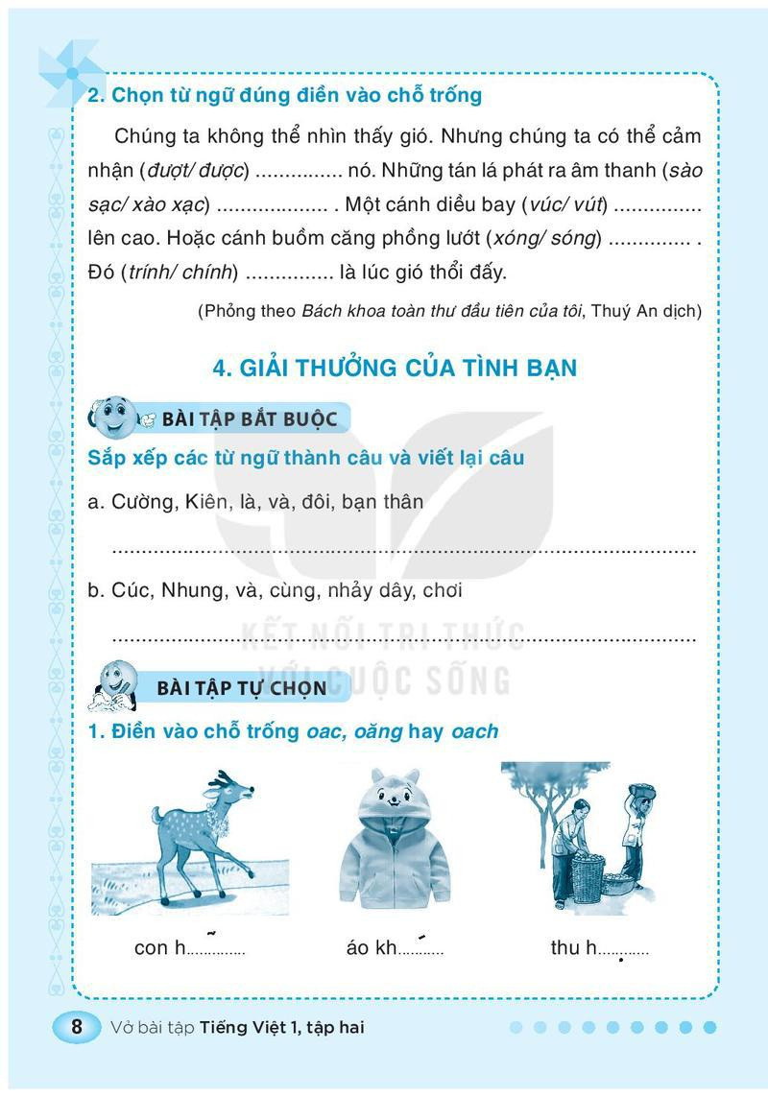

- HS nêu yêu cầu bài tập: **Sắp xếp các từ ngữ thành câu và viết vào vở**

- GV nêu nhiệm vụ và cho HS làm việc nhóm đôi.

- Một số nhóm trình bày kết quả.

- GV và HS thống nhất phương án đúng.

*+ Cường và Kiên là đôi bạn thân* hoặc *Kiên và Cường là đôi bạn thân.*

*+ Cúc và Nhung cùng chơi nhảy dây* hoặc *Nhung và Cúc cùng chơi nhảy dây.)*

- HS viết vào vở các câu đã được sắp xếp đúng.

- GV nhận xét, kết luận.

**Bài 5: Sinh nhật của voi con.**

- GV đưa bài tập.

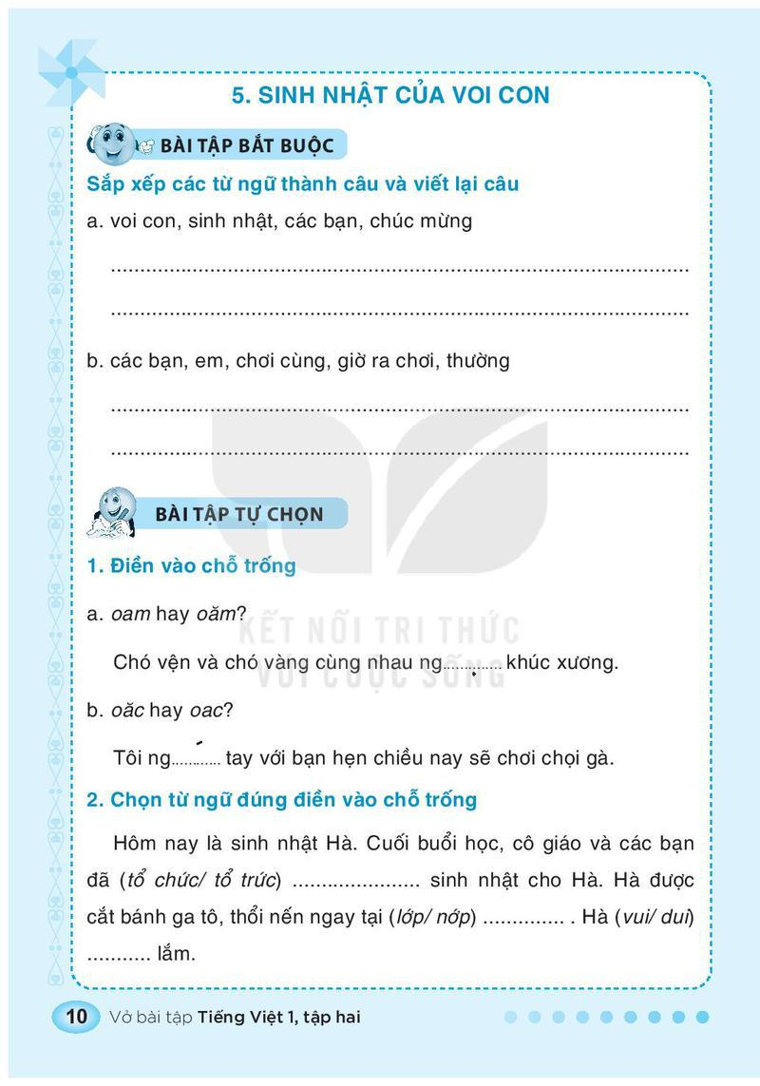

- HS nêu yêu cầu bài tập: **Sắp xếp các từ ngữ thành câu và viết vào vở**

- GV nêu nhiệm vụ và cho HS làm việc nhóm 4.

- Các nhóm trình bày kết quả.

- GV và HS thống nhất phương án đúng.

+ *Các bạn chúc mừng sinh nhật voi con.*

*+ Giờ ra chơi, em thường chơi cùng các bạn.*

- HS viết vào vở các câu đã được sắp xếp đúng.

**Hoạt động củng cố (3’)**

- GV nhận xét tiết học.

**IV. ĐIỀU CHỈNH SAU TIẾT DẠY**

..............................................................................................................................................................................................................................................................

------------------------------------------------------------

**HOẠT ĐỘNG TRẢI NGHIỆM**

**SINH HOẠT LỚP TUẦN 20:**

**CHIA SẺ VỀ HOẠT ĐỘNG EM YÊU THÍCH**

**I. YÊU CẦU CẦN ĐẠT**

- Biết chia sẻ cảm xúc sau các hoạt động của chủ đề;

- Bước đầu vận dụng được điều đã học vào cuộc sống hàng ngày.

**- Hình thành và phát triển các phẩm chất, năng lực:**

+ HS yêu thích môn học; giúp đỡ bạn bè trong quá trình học tập;

+ HS phát triển các năng lực tự tin, sáng tạo, giao tiếp hợp tác.

**II. ĐỒ DÙNG DẠY HỌC**

**- GV:** Một số tranh ảnh liên quan đến nội dung chủ đề.

**III. CÁC HOẠT ĐỘNG DẠY HỌC CHỦ YẾU**

**Hoạt động Mở đầu: (6’)** **Khởi động, kết nối**

**-** Hs nghe và cùng hát bài: *Lớp chúng mình*.

**Hoạt động Luyện tập, thực hành: (19’)** **Sinh hoạt lớp theo chủ đề**

- GV hướng dẫn các HS chia sẻ theo tổ, nhóm với một số nội dung:

*+ Em hãy kể những việc đã làm được theo chủ đề “Mùa xuân của em”;*

*+ Nêu những điều em đã học được khi tham gia các hoạt động trong chủ đề;*

*+ Em thích các hoạt động nào trong chủ đề?*

*+ Em mong muốn điều gì từ các hoạt động tiếp theo?*

- Dặn dò HS những lưu ý và nội dung cần chuẩn bị cho các hoạt động tiếp theo.

**Hoạt động thực hành, vận dụng: (7’)****Sơ kết hoạt động tuần, phổ biến kế hoạch tuần tiếp theo**

**a/ Sơ kết hoạt động tuần.**

***1. Đạo đức:***

- Nhìn chung các em ngoan ngoan, lễ phép vâng lời thầy cô giáo, đoàn kết tốt với bạn bè. Trong tuần không có hiện tượng nói tục, nói bậy hoặc đánh cãi chửi nhau.

***2. Học tập:***

- Các em có ý thức đi học đều, đúng giờ và dần đi vào nề nếp.Trong học tập nhiều em có tinh thần học tập rất tốt.

- Tuy nhiên vẫn còn một số em chưa chăm học, chưa chịu khó học bài, chưa chịu viết bài.......

***3. Vệ sinh****:*

- Một số em ăn mặc gọn gàng sạch sẽ, đầu tóc cắt gọn gàng. Bên cạnh đó còn một số em vệ sinh cá nhân chưa được sach sẽ. Vệ sinh lớp học sạch sẽ.

**b**/ **Phổ biến kế hoạch tuần 21.**

- HS thực hiện tốt các nền nếp và nội quy trường, lớp đã đề ra

- Đi học đầy đủ, đúng giờ, học bài và làm bài đầy đủ.

- Xây dựng lớp học tự quản

**Hoạt động củng cố: (3’)**

- Nhắc nhở vận dụng vào thực tiễn.

**IV. ĐIỀU CHỈNH SAU BÀI DẠY**

…………………………………………………………………………………

…………………………………………………………………………………

-----------------------------------------------------------

**TỰ NHIÊN VÀ XÃ HỘI**

**Bài 12. CHĂM SÓC, BẢO VỆ CÂY TRỒNG VÀ VẬT NUÔI (tiết 3)**

**I/ YÊU CẦU CẦN ĐẠT**:

Sau bài học, HS đạt được

- Nêu và thực hiện được một số việc phù hợp để chăm sóc, bảo vệ cây trồng:và vật nuôi

- Nêu được tình huống an toàn hoặc không an toàn khi tiếp xúc với một số cây và con vật.

- Biết cách quan sát, trình bày ý kiến của mình về hành động có thể gây mất an toàn khi tiếp xúc với một số cây và con vật.

- Có ý thức chăm sóc, bảo vệ cây và các con vật; giữ an toàn khi tiếp xúc với một số cây và con vật.

**- Hình thành và phát triển các phẩm chất, năng lực:**

+ HS yêu thích môn học; giúp đỡ bạn bè trong quá trình học tập; yêu quý cây xanh và vật nuôi.

+ HS phát triển các năng lực tư duy, sáng tạo, giao tiếp hợp tác trong quá trình học tập.

**II. ĐỒ DÙNG DẠY HỌC:**

- GV: Bài giảng điện tử.

- Phiếu bài tập. Bảng phụ giấy A4.

**III/ CÁC HOẠT ĐỘNG DẠY HỌC CHỦ YẾU:**

**Hoạt động mở đầu(5’): Khởi động – kết nối**

- GV cho HS chơi trò chơi “Đố bạn” để ôn lại kiến thức về cây cối và con vật quanh em.

- GV dẫn dắt, giới thiệu bài.

**Hoạt động hình thành kiến thức mới (15’)**

**\*Nhận biết một số cây và con vật có thể không an toàn khi tiếp xúc**

**Bước 1:** HS làm việc theo cặp

- GV hướng dẫn từng cặp HS thay nhau hỏi và trả lời về sự an toàn của một số cây và con vật. Cứ như vậy trao đổi cho đến hết 6 hình trong SGK.

- HS ghi (vẽ) kết quả vào giấy A4.

Bước 3: Tổ chức làm việc cả lớp

- Đại diện nhóm lên giới thiệu sản phẩm của nhóm. Các HS còn lại sẽ đặt câu hỏi và nhận xét phần giới thiệu của các bạn.

- GV hỏi một số câu hỏi và giải thích thêm cho HS các câu hỏi sau:

+ Vì sao không nên kéo đuôi chó, mèo? (Vì: có thể bị chó, mèo cào hoặc cắn lại gây tổn thương da. Chó và mèo có thể gây bệnh dại, khi bị cắn cần phải theo dõi và phải đi tiêm phòng dại,...)

+ Vì sao không nên đùa nghịch trước đầu trâu, bò?

+ Vì sao không nên chọc vào các tổ ong, tổ kiến?

- GV kết luận.

**Hoạt động luyện tập, vận dụng** (12’): Đóng vai, xử lí tình huống.

*Bước 1*: Tổ chức làm việc nhóm 4.

- GV hướng dẫn HS dựa trên tình huống trong SGK hoặc có thể tự nhóm xây dựng, bổ sung thêm các tình huống mới.

- Các bạn trong nhóm thảo luận.

*Bước 2*: Tổ chức làm việc cả lớp

- Các nhóm cử đại diện trình bày từ câu hỏi và nhận xét phần giới thiệu của các bạn.

Gợi ý

- Hình 2: Gai xương rồng đâm vào tay có thể gây viêm nhiễm, mưng mủ. mủ cây xương rồng có thể làm phồng rộp da và niêm mạc mắt.

- Hình 4: Con chó không đeo rọ mõm: Sẽ rất nguy hiểm khi để chó chạy ngoài đường mà không đeo rọ mõm, chó có thể cắn người và truyền bệnh dại,... Gần đây có rất nhiều trường hợp trẻ em bị chó cắn chết.

- Hình 5: Sâu róm có màu sắc sặc sỡ, có gai và lông để ngụy trang và tự vệ. Khi bị chạm vào, chúng xù lên những chùm lông hoặc gai để tấn công. Gai sâu có dạng đầu nhọn hoặc phân nhánh, có thể gây độc trực tiếp hoặc nối với hạch chứa nọc độc chân. Những cái lông chích của sâu róm trông giống như sợi thuỷ tinh có thể gãy rời khỏi thân sâu, bám trên da người và gây triệu chứng ngộ độc. Lông sâu trên da không bị thoái biến đi mà mắc lại suốt cả năm sau khi bị ngộ độc, gây ra những cơn đau bất chợt trong suốt thời gian này, đặc biệt nguy hiểm khi ở mắt.

- Hình 6: Con rắn có nọc rất độc, khi cắn có thể gây chết người.

*Bước 3: Học sinh liên hệ thực tế.*

- GV cho HS kể lại những việc mình đã làm khi gặp tình huống nguy hiểm (gặp các con vật nguy hiểm, cây lạ, độc).

- HS chia sẻ cùng nhau.

*Bước 4*: Củng cố

- GV nhắc nhở HS:

+ Cần cẩn trọng khi tiếp xúc với một số cây và con vật.

+ Không ngắt hoa, bẻ cành cây vừa giữ vẻ đẹp của cây vừa tránh tiếp xúc với gai và nhựa của cây, có thể gây bỏng, phồng rộp,...

+ Khi không may bị gai đâm, nhựa cây dính vào da, mắt ; các con vật cắn,... cần rửa sạch vết thương bằng nước sạch và nói ngay với bạn bè, người thân cùng trợ giúp.

**Hoạt động củng cố (3’)**

- GV nhận xét tiết học.

**IV. ĐIỀU CHỈNH SAU TIẾT DẠY**

............................................................................................................................................................................................................................................................

--------------------------------------------------------------------

TIẾNG VIỆT (CC):

**ÔN TẬP BÀI 5: SINH NHẬT VOI CON**

**I/ YÊU CẦU CẦN ĐẠT**:

- Giúp HS củng cố và nâng cao một số kiến thức kĩ năng đã học; thực hành viết sáng tạo về một chủ điểm cho trước.

- Bước đầu có khả năng khái quát hóa những gì đã học thông qua một số nội dung được kết nối từ các văn bản đã được học trong bài.

**II. ĐỒ DÙNG DẠY HỌC:**

- GV: Bài giảng điện tử.

**III/ CÁC HOẠT ĐỘNG DẠY HỌC CHỦ YẾU:**

**TIẾT 1**

**Hoạt động mở đầu(5’): Khởi động – kết nối**

- GV cho 3 HS lên thi viết tên các bài học đã học trong chủ điểm.

- Nhận xét.

- GV nhận xét, giới thiệu, phổ biến nội dung học tập.

**Hoạt động luyện tập, thực hành (25’) Làm bài tập tự chọn bài “Sinh nhật của voi con”**

**Bài 1: Rèn kĩ năng điền vần.**

- GV đưa bài tập.

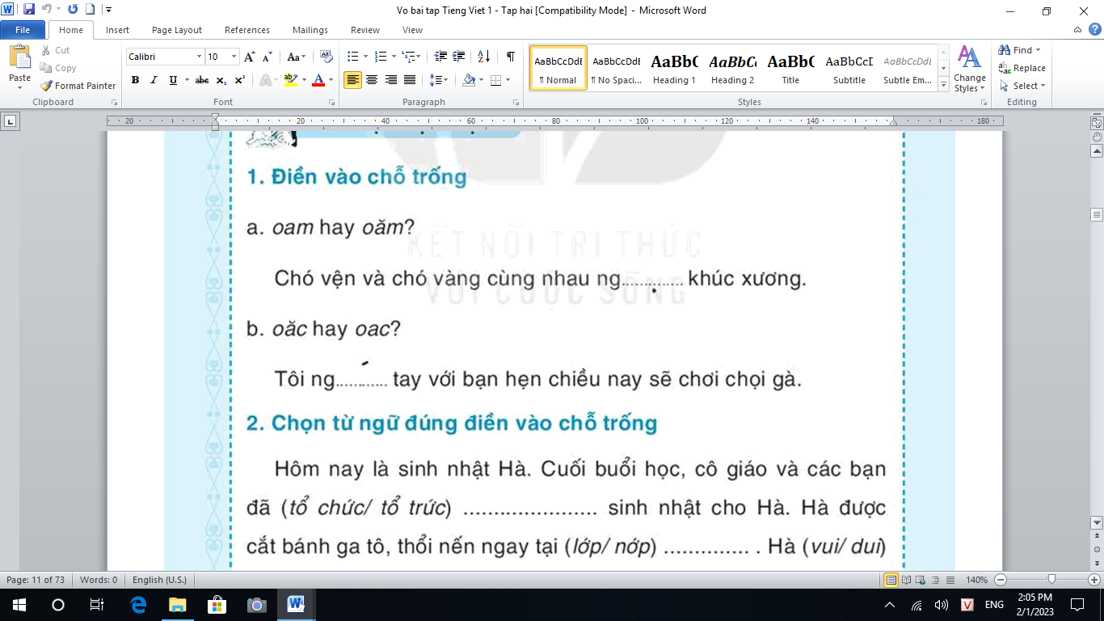

- HS nêu yêu cầu bài tập.

- HS làm bài tập cá nhân.

- Gọi HS lên bảng chữa bài.

- Bạn nhận xét.

- GV kết luận

**Bài 2**: Rèn kĩ năng lựa chọn từ ngữ đúng vào chỗ trống để hoàn thành đoạn văn.

- GV đưa bài tập 2.

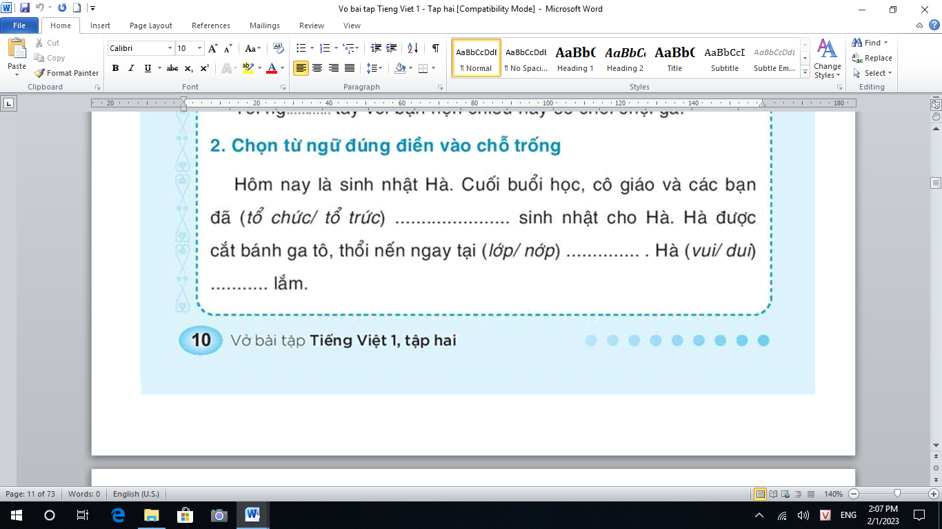

- Gọi HS nêu yêu cầu bài tập.

- Cho HS thảo luận nhóm 2 làm bài tập.

- Đại diện nhóm trình bày kết quả.

- Bạn nhận xét, bổ sung.

- GV chốt kết quả đúng.

**Bài 3,4**: Rèn kĩ năng trả lời câu hỏi phù hợp nội dung bài học

- GV đưa bài tập 3,4.

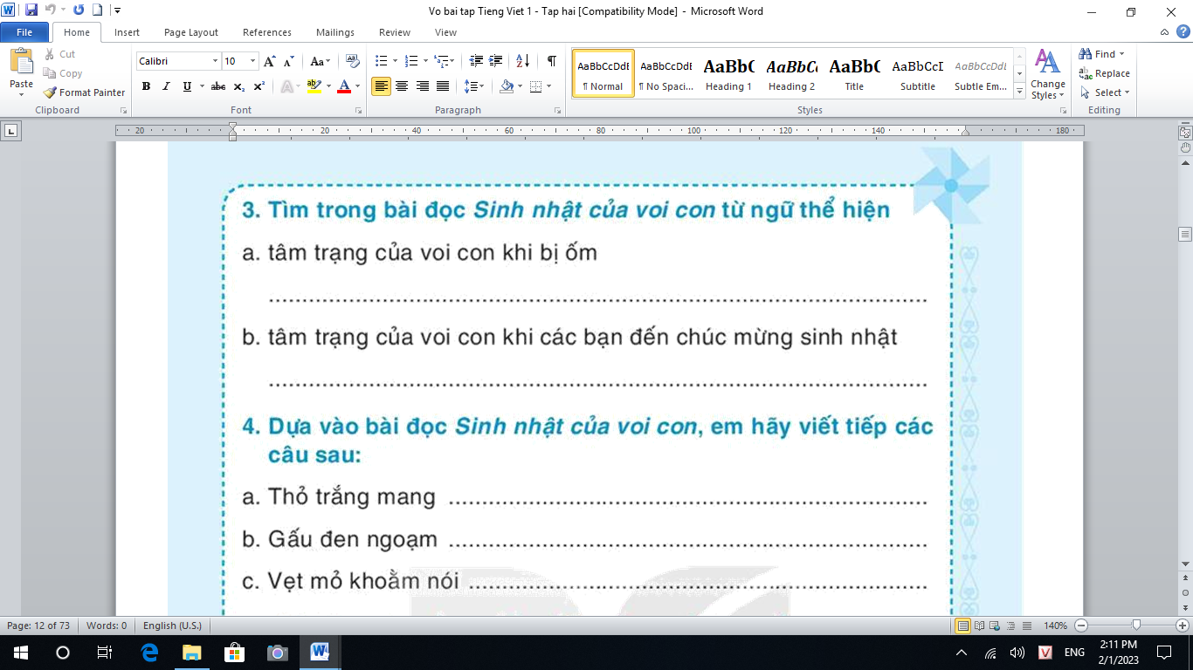

- Gọi HS nêu yêu cầu bài tập.

- Cho HS thảo luận nhóm 4 làm bài tập.

- Đại diện nhóm trình bày kết quả.

- Bạn nhận xét, bổ sung.

- GV chốt kết quả đúng.

**Bài 5:** Rèn kĩ năng viết lời chúc mừng sinh nhật.

- GV đưa tranh, yêu cầu HS quan sát, nêu nội dung tranh.

- GV yêu cầu HS suy nghĩ về nội dung bức tranh.

- Gọi HS nói câu chúc mừng phù hợp với tranh.

- Nhận xét.

- GV yêu cầu HS viết câu vào vở.

- HS viết vào vở.

- GV nhận xét vở của HS.

**Hoạt động củng cố (3’)**

- GV nhận xét tiết học.

**IV. ĐIỀU CHỈNH SAU TIẾT DẠY**

..............................................................................................................................................................................................................................................................

---------------------------------------------------------------

**TOÁN (CỦNG CỐ )**

**LUYỆN TẬP**

**I. YÊU CẦU CẦN ĐẠT:**

***-*** Củng cố đọc, viết các số 1 đến100.

***-*** Nhận biết các số tròn chục.

**- Hình thành và phát triển phẩm chất, năng lực:**

+ HS hứng thú và tự tin trong học tập.

+ Rèn kĩ năng đọc, viết, sắp xếp các số tròn chục (trong phạm vi 100). Giao tiếp, diễn đạt, trình bày bằng lời nói và câu trả lời cho bài toán.

**II. ĐỒ DÙNG DẠY HỌC:**

- Bài giảng điện tử.

**III. CÁC HOẠT ĐỘNG DẠY HỌC CHỦ YẾU:**

**Hoạt động Mở đầu:** **Khởi động – kết nối. (5’**)

- GV tổ chức HS chơi trò chơi Tiếp sức: HS lên nối tiếp nhau đếm bảng số từ 1 đến 100.

- Gv nhận xét, dẫn dắt vào tên bài học.

**Hoạt động Luyện tập , thực hành: (30’)**

**Bài 1: Củng cố kĩ năng viết các số tròn chục trong phạm vi 100.**

**-** HS nêu yêu cầu của bài .

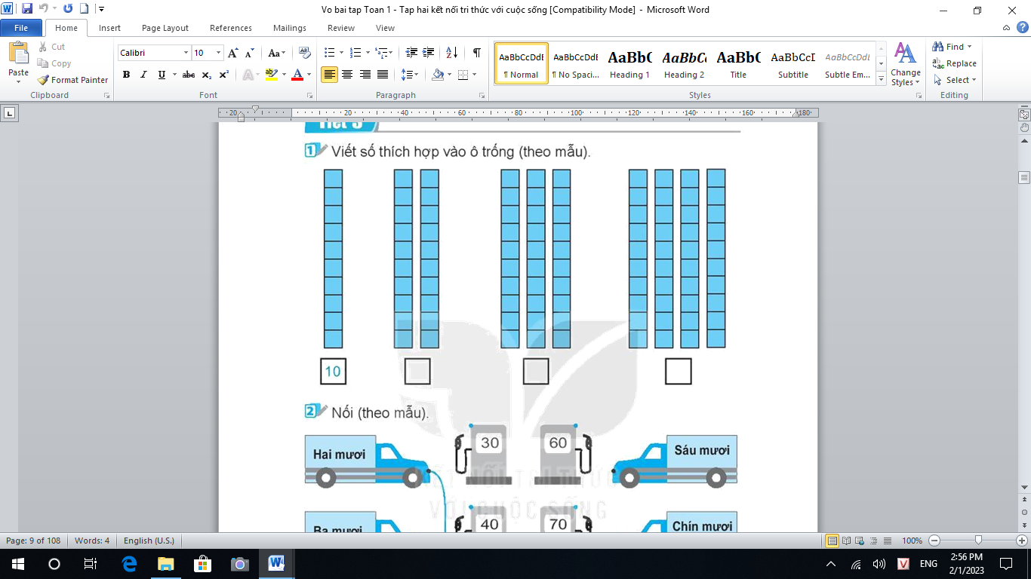

- HS làm bài cá nhân tự viết các số vào ô trống.

- HS nêu kết quả.

- Bạn nhận xét.

- GV kết luận.

**Bài 2: Củng cố kĩ năng nhận biết đọc, viết số tròn chục.**

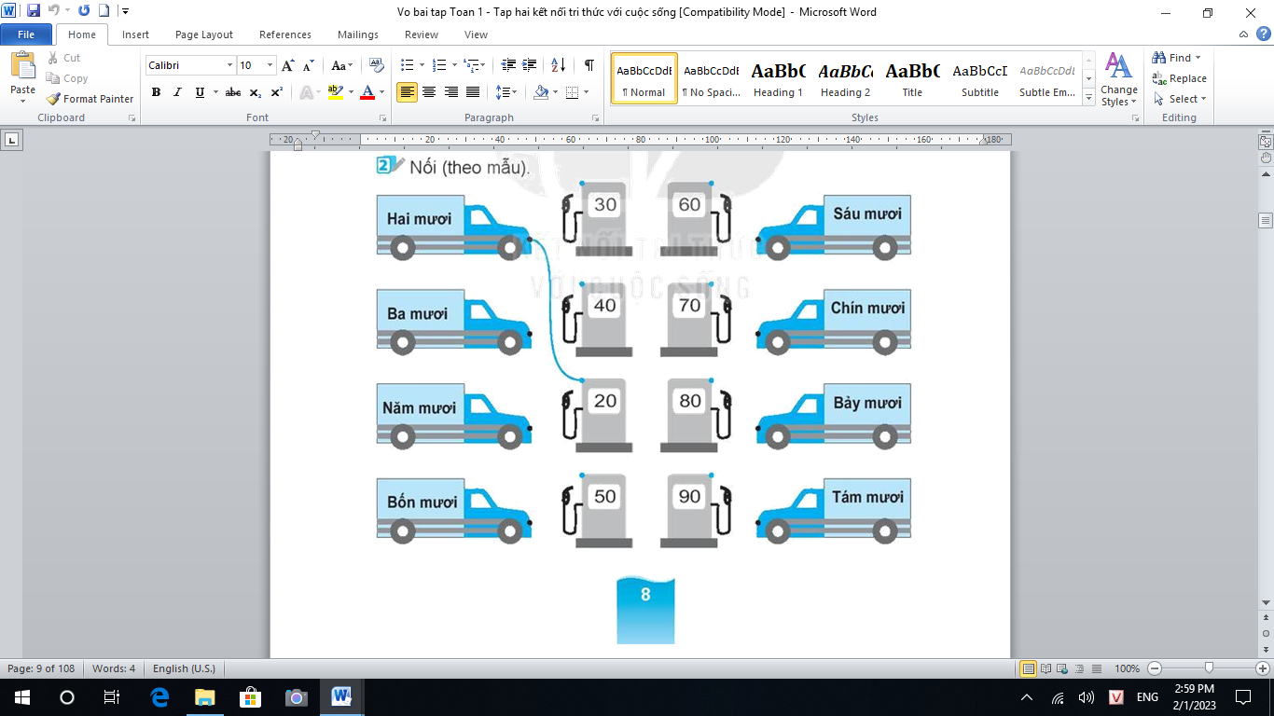

**-** HS nêu yêu cầu của bài .

- HS nêu và nối.

- HS nêu kết quả.

- GV và HS nhận xét. GV chốt kiến thức.

**Bài 3: Củng cố kĩ năng viết số tròn chục.**

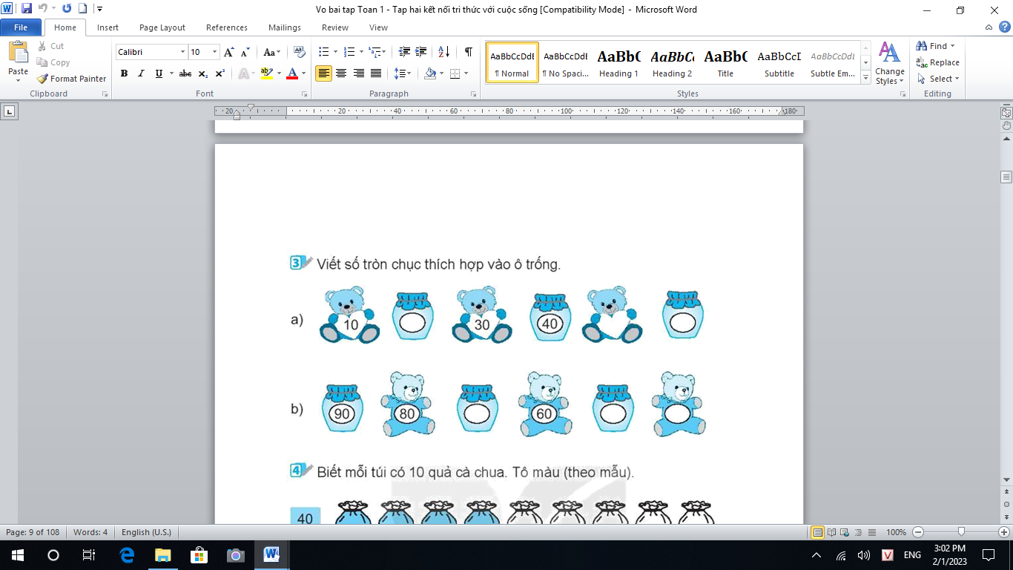

**-** HS nêu yêu cầu của bài .

- HS thảo luận nhóm đôi làm bài.

- Đại diện nhóm chữa bài.

- GV và HS nhận xét. GV chốt kiến thức.

**Hoạt động củng cố: (3’)**

**-** GV nhận xét chung tiết học, khen ngợi và động viên HS.

- Khuyến khích HS ôn luyện thêm ở nhà.

**IV. ĐIỀU CHỈNH SAU BÀI DẠY**

..............................................................................................................................................................................................................................................................------------------------------------------------------------------

|  |  |
| --- | --- |
| **Tổ trưởng kí** | **Người soạn kí** |

**Ban giám hiệu kí**